Министерство сельского хозяйства и продовольствия
Республики Беларусь

Информационно-вычислительное республиканское унитарное предприятие «ГИВЦ Минсельхозпрода»

Типовой программный комплекс
автоматизации учета и отчетности
сельскохозяйственной организации
(ТПК «НИВА-СХП»)

Руководство пользователя.
«Подсистема автоматизации учета труда,
заработной платы и кадров».

на 74 листах

2005

СОДЕРЖАНИЕ

1. Введение ……………………………………………………………………………… | 4
1.1.Область применения. …………………………………………………………. | 4
1.2.Краткое описание возможностей. …………………………………………… | 4
1.3.Требования к уровню подготовки пользователя. …………………………… | 4
1.4. Условия применения подсистемы. ………………………………………….. | 5
- Подготовка к работе и общие требования к началу работы. ………………….. | 5
3.Описание справочников, документов и отчетов подсистемы. ……………….. | 5
3.1. Перечень справочников, документов и отчетов, обеспечивающих функционирование подсистемы. ………………………………………………… | 5
- Описание справочников. …………………………………………………………. | 9
3.2.1. Справочники используемые в подсистеме «Отдел кадров» | 9
3.2.1.1. Справочник «Взыскания» | 10
3.2.1.2. Справочник «Виды работ» | 10
3.2.1.3. Справочник «Виды отпуска» | 10
3.2.1.4. Справочник «Виды отпуска» | 11
3.2.1.5. Справочник «Звания» | 12
3.2.1.6. Справочник «Категории персонала» | 12
3.2.1.7. Справочник «Образование (типы)», «Основания увольнения», «Поощрения», «Родство», «Семейное положение», «Сроки договоров», «Типы больничных», «Условия труда», «Учетный период», «Характер работы» | 13
3.2.1.8. Справочник «Военно-учетная специальность» | 13
3.2.1.9. Справочник «Документы о составе семьи» | 13
3.2.1.10. Справочник «Должности» | 13
3.2.1.11. Справочник «Навыки» | 13
3.2.1.12. Справочник «Национальность» | 14
3.2.1.13. Справочник «Предпочтения в работе» | 14
3.2.1.14. Справочник «Степень владения» | 15
3.2.1.15. Справочник «Тип договора» | 15
3.2.1.16. Справочник «Ученые звания» | 15
3.2.1.17. Справочник «График рабочего времени» | 16
3.2.1.18. Справочник «Должностные коэффициенты» | 17
3.2.1.19. Справочник «Единая тарифная сетка» | 18
3.2.1.20. Справочник «Категории надбавок за стаж» | 18
3.2.1.21. Справочник «Категории пособий на детей» | 18
3.2.1.22. Справочник «Виды авторских вознаграждений» | 19
3.2.1.23. Справочник «Виды вычетов из облагаемого дохода» | 20
3.2.1.24. Справочник «Виды документов, удостоверяющих личность» | 20
3.2.1.25. Справочник «Виды льгот» | 20
3.2.1.26. Справочник «Статус налогоплательщиков» | 21
3.2.1.27. Справочник «Расценки за перевод» | 21
3.2.1.28. Справочник «Виды начислений», «Группы начислений» | 22
3.2.1.29. Справочник «Справочник мин. зарплат» | 22
3.2.1.30. Справочник «Справочник повышающих тарифных коэффициентов» | 23
3.2.1.31. Справочник «Справочник полей» | 23
3.2.1.32. Справочник «Справочник работ для животноводства» | 24
3.2.1.33. Справочник «Справочник с/х работ» | 24
3.2.1.34. Справочники «Справочник сельхозмашин»,«Справочник силовых машин» | 25
3.2.1.35. Справочник «Тип группы работ» | 26
3.2.1.36. Справочник «Тип отработанных часов» | 26
3.2.1.37. Справочник «Форма оплаты» | 26
3.2.2. Создание Личной карточки | 27
3.2.2.1. Справочник «Подразделения» | 27
3.2.2.2. Личная карточка | 28
3.3. Работа с документами | 36
3.3.1. Документ «Трудовой договор/контракт» | 36
3.3.2. Документ «Штатное расписание» | 37
3.3.3. Документ «Договора и акты» | 38
3.3.4. Документ «График отпусков» | 39
3.3.5. Документ «Журнал больничных листов» | 40
3.3.6. Документ «Приказ о приеме на работу» | 41
3.3.7. Документ «Приказ о переводе» | 42
3.3.8. Документ «Приказ о предоставлении отпуска» | 43
3.3.9. Документ «Приказ о поощрении» | 43
3.3.10. Документ «Приказ о вынесении дисциплинарного взыскания» | 44
3.3.11. Документ «Приказ об увольнении» | 46
3.3.12. Документ «Сводный приказ» | 47
3.3.13. Документ «Алименты» | 49
3.3.14. Документ «Выслуга лет» | 50
3.3.15. Документ «Налогообложение | 51
3.3.16. Документ «Начальное формирование» | 52
3.3.17. Документ «Необлагаемые суммы» | 53
3.3.18. Документ «Пособия на детей» | 53
3.3.19. Документ «Наряд на молоко» | 54
3.3.20. Документ «Наряд на мясо (молодняк)» | 56
3.3.21. Документ «Наряд на конно-ручные работы» | 57
3.3.22. Документ «Учетный лист тракториста-машиниста» | 58
3.3.23. Документ «Начисление по окладу» | 59
3.3.24. Документ «Начисление за повременную работу», «Начисление за сдельно выполненную работу» | 60
3.3.25. Документ «Бригадный наряд» | 60
3.3.26. Документ «Начисление отпусков» | 61
3.3.27. Документ «Начисление больничных» | 62
3.3.28. Документ «Назначение доплаты/удержания» | 63
3.3.29. Документ «За выслугу лет» | 64
3.3.30. Документ «Начисление доплаты за период» | 65
3.3.31. Документ «Возврат задолженности» | 66
3.3.32. Документ «Суммы для списания» | 67
3.3.33. Документ «Итоговое начисление» | 67
3.3.34. Документ «Ведомость выдачи зарплаты» | 68
3.4.Отчеты. ……………………………………………………………………………. | 70
4. Аварийные ситуации. …………………………………………………………….. | 72
4.1. Действия в случае несоблюдения условий выполнения технологического процесса, в том числе при длительных отказах технических средств. ……… | 72
4.2. Действия по восстановлению программ и данных при отказе магнитных носителей или обнаружении ошибок в данных. ………………………………. | 73
4.3. Действия в случае обнаружения несанкционированного доступа к данным. | 73
5. Рекомендации по освоению. ……………………………………………………… | 73

- Введение.
  - Область применения.

Настоящее руководство пользователя предназначено для изучения подсистемы автоматизации «Учет труда, заработной платы и кадров».
Руководство содержит сведения обо всех операциях технологического процесса обработки данных, описана работа со всеми документами подсистемы, обеспечивающими выполнение учетных операций и получение необходимых отчетов.

  - Краткое описание возможностей.

Подсистема должна полностью автоматизировать процесс расчета начислений, удержаний и налогов на фонд оплаты труда из первичных документов.
Подсистема выполняет следующие учетные операции:
- обеспечивает учет кадров на предприятии, ведение личной карточки;
- обеспечивает учет трудовых договоров (контрактов) работников;
- обеспечивает возможность составления штатного расписания;
- обеспечивает возможность составления графика отпусков;
- обеспечивает возможность составления приказов по личному составу.
- накапливает и сохраняет информацию по сотрудникам для расчета заработной платы;
- начисляет зарплату по окладам, по часовым тарифным ставкам, применяемым для работников растениеводства, животноводства, с учетом количества и качества полученной продукции, за сдельно выполняемую работу;
- активно использует механизм доплат и удержаний;
- учитывает материальную помощь, подарки, выданные как в натуральной форме, так и денежной;
- начисляет пособия по временной нетрудоспособности – больничные листы, декретные;
- начисляет пособия матерям, детям разных возрастных групп, предусмотренные законодательством;
- начисляет отпуска и компенсации за неиспользованный отпуск;
- учитывает авансы;
- рассчитывает алименты и штрафы;
- рассчитывает налоги по зарплате с сотрудников и организации;
- формирует отчеты и справки по заработной плате как в электронном виде, так и на бумажных носителях.

  - Требования к уровню подготовки пользователя.

Для работы с подсистемой, пользователю необходимы знания и навыки работы на персональном компьютере в среде Windows. Знать название и функциональные возможности его основных частей. Необходимы навыки работы с манипулятором «Мышь», знание раскладки клавиатуры, умение менять язык ввода символов, умение достаточно быстро производить ввод текста при помощи клавиатуры.

Пользователь должен иметь навыки работы с дисковой системой персонального компьютера, производить сохранение информации на диск, удалять ненужную информацию, копировать информацию на сменные носители.

Пользователь должен уметь пользоваться принтером, правильно подавать (заправлять) бумагу, знать сигналы индикации принтера и при необходимости уметь устранить неполадку, если это несвязанно с технической неисправностью устройства.
Пользователь должен иметь базовые знания и навыки работы с распространенными программами Microsoft Word и Microsoft Excel.
Пользователь должен обладать профессиональными знаниями в области бухгалтерского учета животных на выращивании и откорме, назначении документов, применяемых отчетов, схем формирования проводок хозяйственных операций
При изучении данного руководства, следует предварительно ознакомится с документом «Руководство пользователя. Общая часть» где изложены основные базовые понятия и основные приемы в работе с программным комплексом, описан порядок загрузки комплекса и среда функционирования.

  - Условия применения подсистемы.
Подсистема функционирует на персональном компьютере с минимальной конфигурацией: процессор Intel Celeron – 2,0 GHz, оперативная память – 256 Mb, объем жесткого диска – 40 Gb и под управлением операционной системы Windows 2000/2003 ХР.
В случае работы в локальной вычислительной сети организации, необходимо обеспечить подключение компьютера к базе данных, работающей под управлением СУБД Interbase/Yaffil.

- Подготовка к работе и общие требования к началу работы.

Подсистема автоматизации «Учет труда, заработной платы и кадров» функционирует в составе типового программного комплекса автоматизации учета и отчетности сельскохозяйственной организации «НИВА-СХП». Работу подсистемы следует рассматривать как часть комплекса, использующую общесистемные ресурсы комплекса, а именно, общесистемные справочники, общесистемный механизм формирования проводок и бухгалтерской отчетности.
Перед началом работы необходимо установить комплекс «НИВА-СХП». Минимальная конфигурация комплекса, обеспечивающая работу подсистемы: должны быть установлены разделы «Бухгалтерия», «Материальный склад», «Основные средства», «Животные на выращивании и откорме».

3.Описание справочников, документов и отчетов подсистемы.

3.1.Перечень документов, справочников и отчетов, обеспечивающих функционирование подсистемы.

Перечень документов обеспечивающих выполнение учетных операций и находящихся в подсистеме:

№ п.п | Наименование документа | Краткое назначение документа
1. | Личная карточка | Содержит сведения о работнике
2. | График отпусков | Содержит планируемые графики отпусков сотрудников. Используется для создания приказа на отпуск
3. | Договора и акты | Содержит суммы по договорам и актам
4. | Журнал больничных листов | Содержит список всех больничных листов сотрудников
5. | Трудовой договор/Контракт | Заключается при приеме на работу  Используется для хранения всех трудовых договоров
6. | Штатное расписание | Содержит ставку 1-го разряда, количество штатных единиц по должностям, разряд, повышающий коэффициент, новые должностные оклады
7. | Приказ о приеме на работу | Издается после заключения трудового договора с сотрудником
8. | Приказ о переводе  а)совмещение  б)изменение условий работы | Служит основанием для перевода сотрудника и содержит сведения о новой должности, новом окладе
9. | Приказ о предоставлении отпуска | Используется для создания приказа на отпуск сотрудника
10. | Социальный отпуск
11. | Приказ об увольнении | Издается при увольнении сотрудника
12. | Приказ о поощрении | Служит основанием для получения вознаграждения (поощрения)
13. | Приказ о вынесении дисциплинарного взыскания | Служит основанием для вынесения взыскания
14. | Сводный приказ | Может включать все приказы на определенную дату
15. | Алименты | В данном документе фиксируются сотрудники, которые выплачивают алименты
16. | Выслуга лет | Данный документ используется для назначения сотрудникам надбавок за выслугу лет.
17. | Налогообложение | Документ  позволяет установить параметры расчета налогов по сотруднику.
18. | Начальное формирование | Позволяет указать по сотруднику различные суммы, относящиеся к периоду, предшествующему приему на работу.
19. | Необлагаемые суммы | В документе  задаются суммы, которые будут вычитаться из дохода при расчете подоходного налога
20. | Пособия на детей | Данный документ используется для назначения сотрудникам пособий на детей.
21. | Ведомость выдачи заработной платы | Документ предназначен для отражения выдачи заработной платы или аванса сотрудникам.
22. | Возврат задолженности | Документ предназначен для отражения возврата сумм долга организации перед сотрудником.
23. | Назначение доплаты/удержания | Данный документ позволяет начислять сотрудникам периодические доплаты (годовые, квартальные и т.д.).
24. | Суммы для списания | Данный документ позволяет задавать по сотруднику суммы, которые должны быть списаны полностью за любой, изначально не заданный, период времени. Суммы списываются, исходя из дохода сотрудника в каждом месяце.
25. | Наряд на молоко | Документ предназначен для расчета заработной платы работникам животноводства за молоко и за работы (уход, приплод, привес, уборка, дежурства и пр.).
26. | Наряд на конно-ручные работы | Документ предназначен для расчета заработной платы работникам за конно-ручные работы. А также для начисления дополнительной оплаты труда (классность и пр.).
27. | Наряд на мясо (молодняк) | Документ предназначен для расчета заработной платы работникам животноводства за работы (уход, приплод, привес, уборка, дежурства и пр.).
28. | Учетный лист тракториста-машиниста | Документ предназначен для расчета заработной платы трактористов-машинистов занятых на механизированных работах в сельскохозяйственном производстве.
29. | Начисления по окладу | В документе указывается список сотрудников, для которых должен быть рассчитан оклад в месяце начисления.
30. | Начисления за повременную работу | В документе указывается список сотрудников, для которых должна быть рассчитана сумма за повременную работу в месяце начисления.
31. | Начисления за сдельно выполненную работу | В документе указывается список сотрудников и необходимые данные для расчета сумм за сдельную работу в месяце начисления.
32. | Бригадный наряд | Данный документ предоставляет возможность распределения начисленной суммы между работниками бригады с использованием КТУ и/или заданной расчетной величины.
33. | Начисление отпусков | В документе указываются данные, необходимые для начисления сумм отпускных или компенсации за неиспользованный отпуск.
34. | Начисление больничных | В документе указываются данные, необходимые для начисления пособий по временной нетрудоспособности.
35. | За выслугу лет | В документе указывается список сотрудников для расчета доплат за выслугу лет. Надбавки рассчитываются с использованием справочника категорий надбавок за стаж.
36. | Начисление доплаты за период | Данный документ позволяет начислять сотрудникам периодические доплаты (годовые, квартальные и т.д.).
37. | Итоговое начисление | Данный документ является одним из основных в системе. Изначально в нем фиксируется месяц начисления, а после заполнения всех необходимых документов (и, возможно, выполнения предварительных расчетов) выполняется итоговый расчет.

Перечень справочников, формируемых в подсистеме.

№ п.п. | Наименование справочников | Наименование подсистемы
1. | Аттестация | Отдел кадров
2. | Образование | Отдел кадров
3. | Повышение квалификации | Отдел кадров
4. | Профессиональная переподготовка | Отдел кадров
5. | Развитие научного работника | Отдел кадров
6. | Состав семьи | Отдел кадров
7. | Трудовая деятельность | Отдел кадров
8. | Периоды работы сотрудника | Отдел кадров
9. | Поиск кандидатов | Отдел кадров
10. | Резюме (анкета) | Отдел кадров
11. | Сотрудники | Отдел кадров
12. | Взыскания | Справочники
13. | Вид работы | Справочники
14. | Вид отпуска | Справочники
15. | Годность к военной службе | Справочники
16. | Звания | Справочники
17. | Категории персонала | Справочники
18. | Образование (типы) | Справочники
19. | Основания увольнения | Справочники
20. | Поощрения | Справочники
21. | Родство | Справочники
22. | Семейное положение | Справочники
23. | Сроки договоров | Справочники
24. | Типы больничных | Справочники
25. | Условия труда | Справочники
26. | Учетный период | Справочники
27. | Характер работы | Справочники
28. | Военно-учетная специальность | Справочники
29. | Документы о составе семьи | Справочники
30. | Должности | Справочники
31. | Навыки | Справочники
32. | Национальность | Справочники
33. | Предпочтения в работе | Справочники
34. | Степень владения | Справочники
35. | Тип договора | Справочники
36. | Ученые звания | Справочники
37. | График рабочего времени | Справочники
38. | Должностные коэффициенты | Справочники
39. | Единая тарифная сетка | Справочники
40. | Категории надбавок за стаж | Справочники
41. | Категории пособий на детей | Справочники
42. | Виды авторских вознаграждений | Справочники
43. | Виды вычетов из облагаемого дохода | Справочники
44. | Виды документов, удостоверяющих личность | Справочники
45. | Виды льгот | Справочники
46. | Статусы налогоплательщиков | Справочники
47. | Расценки на перевод | Справочники
48. | Виды начислений | Справочники
49. | Группы начислений | Справочники
50. | Переменные | Справочники
51. | Список работ | Справочники
52. | Справочник мин. зарплаты | Справочники
53. | Справочник повышающих тарифных коэффициентов | Справочники
54. | Справочник полей | Справочники
55. | Справочник работ для животноводства | Справочники
56. | Справочник с\х работ | Справочники
57. | Справочник сельхозмашин | Справочники
58. | Справочник силовых работ | Справочники
59. | Справочник формул | Справочники
60. | Тип группы работ | Справочники
61. | Тип отработанных часов | Справочники
62. | Форма оплаты | Справочники

Перечень справочников, используемых в подсистеме, но формируемых в других подсистемах комплекса.

№ п.п. | Наименование справочника | Наименование подсистемы
1. | Клиенты | Общесистемные
2. | Сотрудники | Общесистемные
3. | Подразделения | Общесистемные
4. | ТМЦ | Общесистемные

  - Описание справочников.

Справочники заполняются вручную, как на подготовительном этапе, так и в процессе работы по мере надобности.

3.2.1 Справочники используемые в подсистеме «Отдел кадров»

Месторасположение в Исследователе:
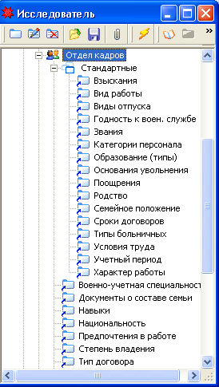

Рис.3.2.1.1

Данные справочники представляют собой таблицы, в которых содержатся основные, часто используемые сведения.

      - Справочник «Взыскания»

Справочник предназначен для хранения информации по видам взысканий и используется в приказах о вынесении дисциплинарного взыскания.

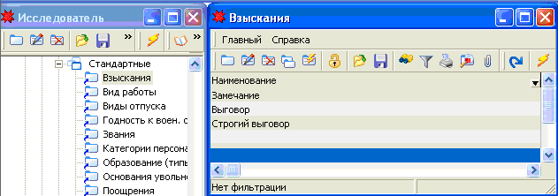

Рис. 3.2.1.1.

      - Справочник «Виды работ»

Справочник предназначен для хранения информации по видам работ. По каждому виду хранится его наименование и код. Данный справочник используется в таких документах, как: приказ о переводе (изменение условий работы), а следовательно и в личной карточке.

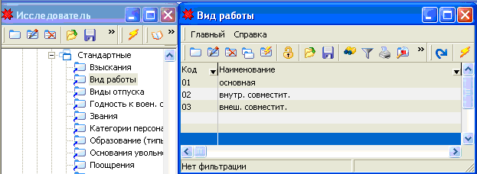

Рис.3.2.1.2

      - Справочник «Виды отпуска»

Справочник предназначен для хранения информации по видам отпусков. По каждому виду хранится его наименование, тип и описание. Данный справочник используется при составлении приказов на отпуск.

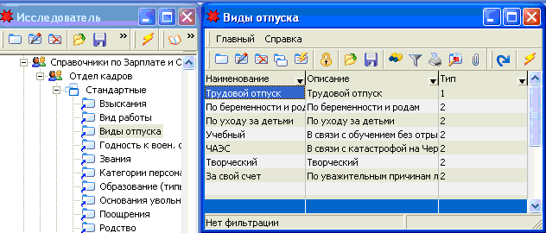
Рис.3.2.1.3.1

При добавлении нового вида отпуска, в диалоговом окне «Добавление видов отпуска» (см.Рис.3.2.1.3.2), вызываемым нажатием кнопки «Добавить», заполняются как показано на Рис.3.2.1.3.3 поля наименование, описание и тип.

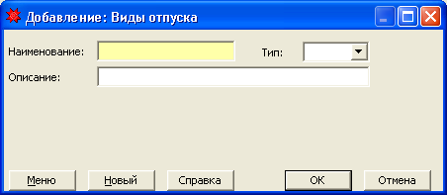

Рис.3.2.1.3.2

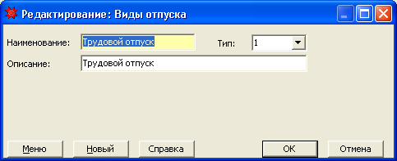

Рис.3.2.1.3.3

Заполнение других справочников осуществляется аналогичным образом, разница будет лишь в количестве заполняемых полей.

      - Справочник «Годность к военной службе»

Справочник предназначен для хранения информации по степеням годности к военной службе.

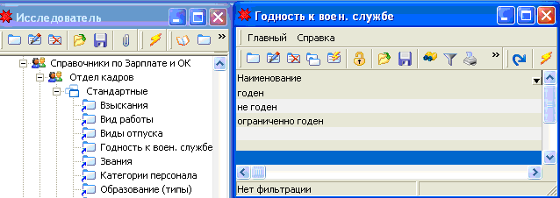

Рис.3.2.1.4

      - Справочник «Звания»

Справочник предназначен для хранения информации по званиям военнослужащих.

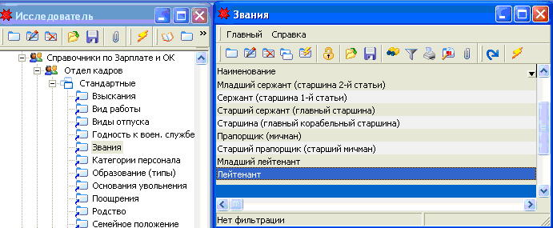

Рис.3.2.1.5

      - Справочник «Категории персонала»

Справочник предназначен для хранения информации по категориям персонала.

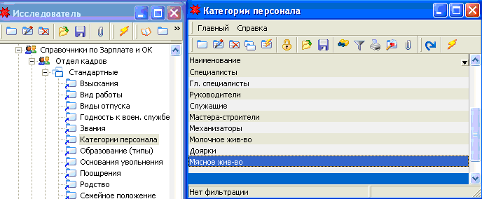

Рис.3.2.1.6
      - Справочник «Образование (типы)», «Основания увольнения», «Поощрения», «Родство», «Семейное положение», «Сроки договоров», «Типы больничных», «Условия труда», «Учетный период», «Характер работы»

Данные справочники служат для хранения информации, необходимой для работы с подсистемой. По структуре и форме заполнения они являются однотипными.

3.2.1.8. Справочник «Военно-учетная специальность»

Справочник предназначен для хранения информации о военно-учетных специальностях. По специальности хранится его номер и описание.

3.2.1.9. Справочник «Документы о составе семьи»

Справочник предназначен для хранения информации по видам документов о составе семьи и используется в личной карточке при вводе информации о составе семьи.
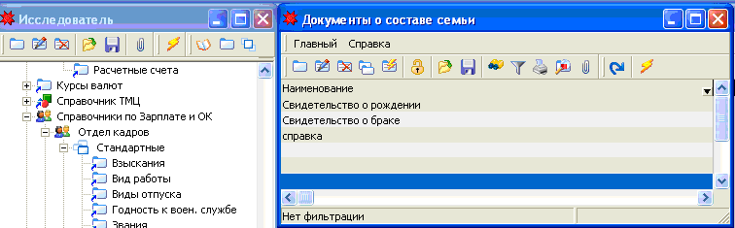

Рис.3.2.1.9

3.2.1.10. Справочник «Должности»
Справочник предназначен для хранения информации по видам должностей и категориям.

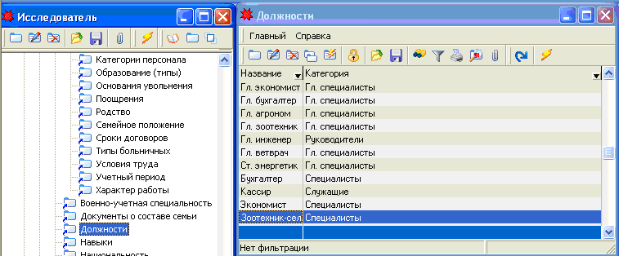

Рис.3.2.1.10

3.2.1.11 Справочник «Навыки»
Справочник предназначен для хранения информации о видах навыков. Он представляет собой дерево видов навыков и степеней их владения. По каждому навыку хранится следующая информация
1. Входит в:. Наименование основной группы навыков, в которую входит текущий.
2. Наименование. Наименование навыка.
3. Шкала степеней владения. Наименование степени владения.

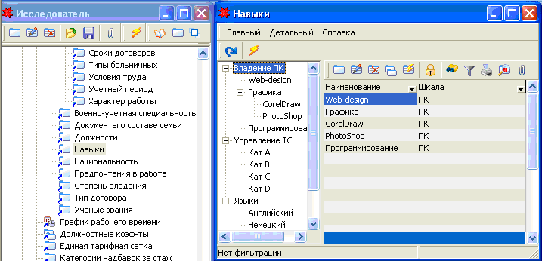
Рис.3.2.1.11

3.2.1.12. Справочник «Национальность»

Справочник предназначен для хранения информации о национальности и используется в личной карточке.

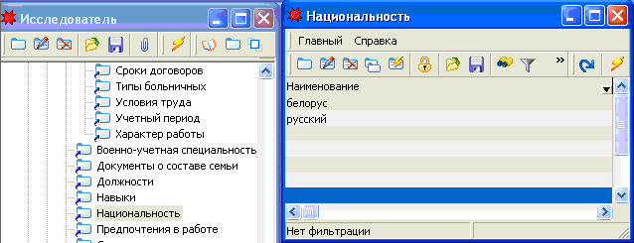

Рис.3.2.1.12

3.2.1.13 Справочник «Предпочтения в работе»

Справочник предназначен для хранения информации по видам предпочтений в работе.

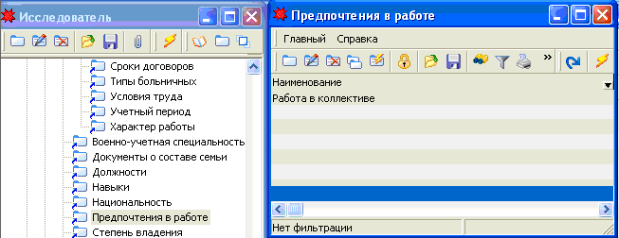

Рис. 3.2.1.13
3.2.1.14. Справочник «Степень владения»

Справочник представлен в виде дерева навыков и степеней владения по ним. Слева расположено дерево наименований навыков, а справа степень их владения. По степени владения хранится его наименование и уровень.

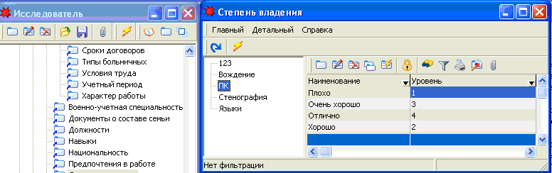

Рис.3.2.1.14

3.2.1.15. Справочник «Тип договора»

Справочник предназначен для хранения информации о типах договоров.

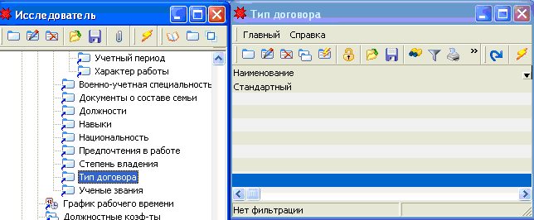

Рис. 3.2.1.15

3.2.1.16. Справочник «Ученые звания»

Справочник предназначен для хранения информации об ученых званиях и используется в личной карточке при вводе информации о научном развитии работника.

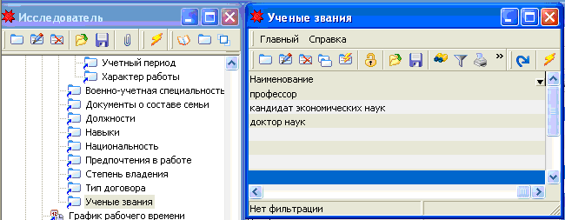

Рис.3.2.1.16

3.2.1.17. Справочник «График рабочего времени»

Справочник позволяет создавать графики, в которых указываются рабочие и выходные дни, продолжительность рабочего времени, начало и конец рабочего дня и прочее.
В левой части окна отображаются наименования графиков, в правой части – дни, продолжительность рабочего времени, время начала и конца рабочей смены и прочее.

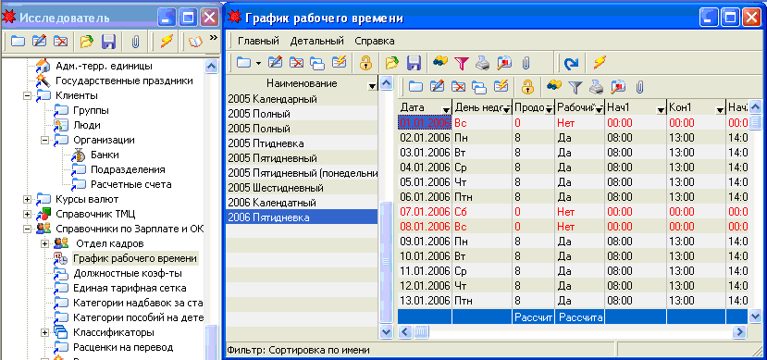

Рис.3.2.1.17.1.

Нажав кнопку «Добавить», появиться окно для создания графика (рис. 3.2.1.17.2)

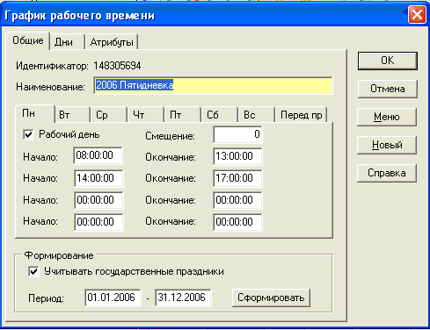

Рис.3.2.1.17.2

В закладке «Общие» отмечаются рабочие дни и их продолжительность, в нижней части указывается период, за который формируется рабочий график. Для того чтобы сформировать график рабочего времени необходимо после заполнения всех необходимых данных выбрать пункт «Сохранить» по кнопке «Меню», а затем нажать кнопку «Сформировать».

      - Справочник «Должностные коэффициенты»

Справочник предназначен для хранения должностных коэффициентов. В левой части окна отображаются наименования должностей, в правой части – коэффициенты и дата, начиная с которой они действуют. Используется данный справочник при составлении штатного расписания.
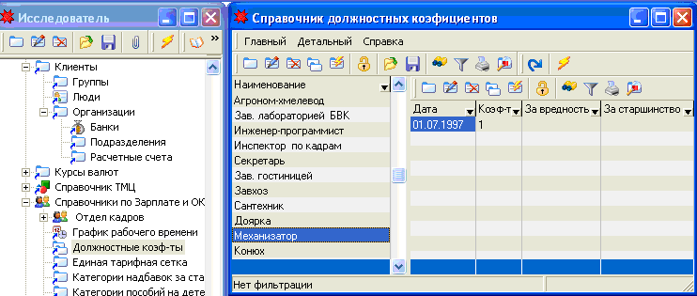

Рис.3.2.1.18
      - Справочник «Единая тарифная сетка»

Программа позволяет использовать несколько тарифных сеток. В левой части окна отображаются наименования тарифных сеток, справа отображаются коэффициенты и дата, начиная с которой они действуют. Используется данный справочник при составлении штатного расписания.

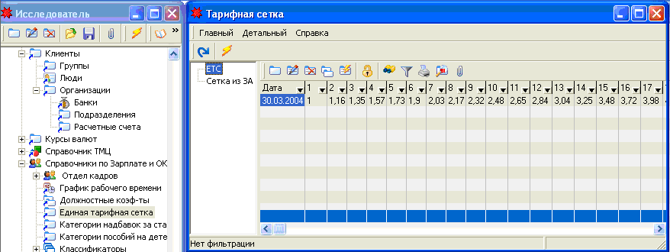

Рис.3.2.1.19

3.2.1.20. Справочник «Категории надбавок за стаж»

В данном справочнике содержится информация о надбавках за стаж по категориям работников. В левой части справочника указываются категории работников, а в правой указывается стаж работы и соответствующий ему процент надбавки.

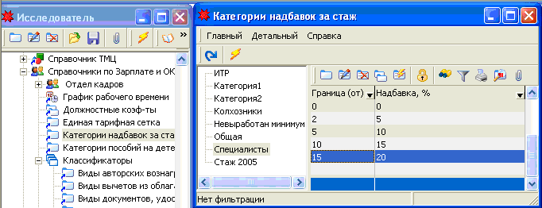

Рис. 3.2.1.20

3.2.1.21. Справочник «Категории пособий на детей»

В данном справочнике содержится информация о суммах пособий на детей на определенную дату.

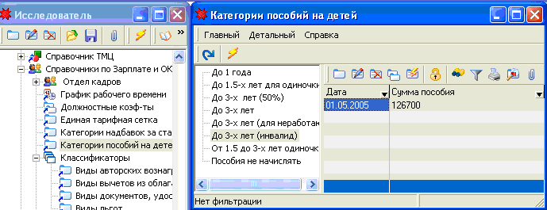

Рис. 3.2.1.21

      - Справочник «Виды авторских вознаграждений»

Справочник предназначен для хранения информации по видам вознаграждений (поощрений). Используется данный справочник при составлении приказа о вознаграждении (поощрении).

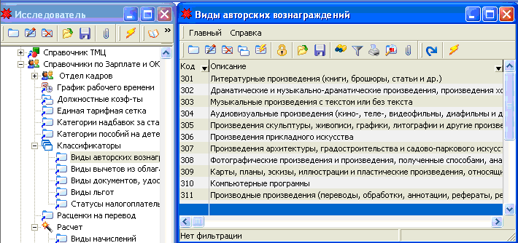

Рис.3.2.1.22
      - Справочник «Виды вычетов из облагаемого дохода»

Справочник предназначен для хранения информации по видам вычетов, для опре6деления налогооблагаемого дохода.

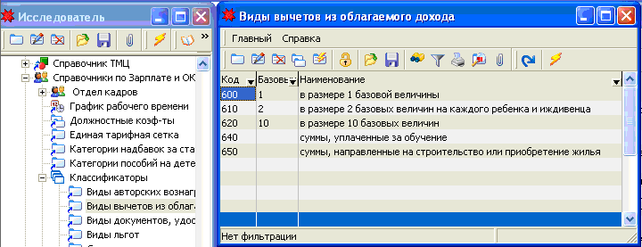

Рис 3.2.1.23

3.2.1.24. Справочник «Виды документов, удостоверяющих личность»

Справочник предназначен для хранения информации по видам документов, удостоверяющих личность. По виду документа хранится его код и наименование. Используется данный справочник в личной карточке работника.

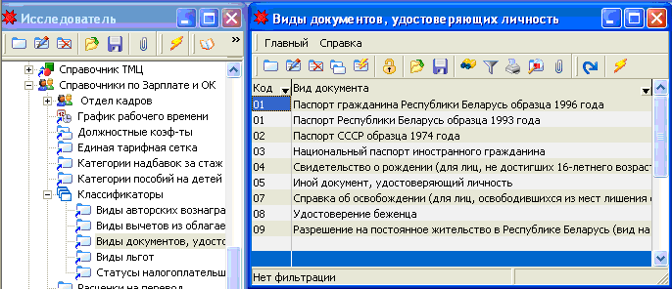

Рис.3.2.1.24

      - Справочник «Виды льгот»

Справочник предназначен для хранения информации по видам и суммам льгот. Данный справочник используется при работе с документом «Начальное формирование».
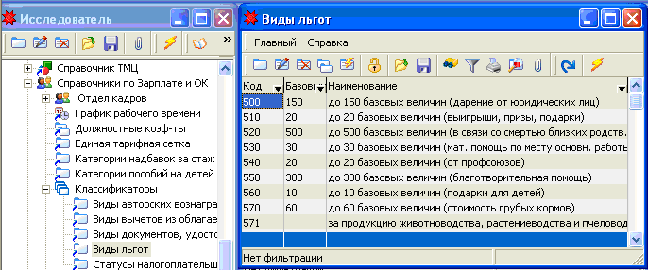

Рис. 3.2.1.25

3.2.1.26. Справочник «Статус налогоплательщиков»

Справочник предназначен для хранения информации по категориям налогоплательщиков.

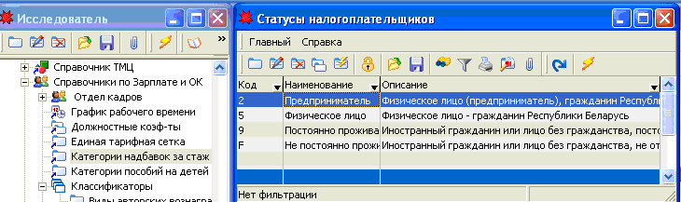

Рис. 3.2.1.26

3.2.1.27. Справочник «Расценки за перевод»

Справочник предназначен для хранения информации о расценках на перевод алиментов.

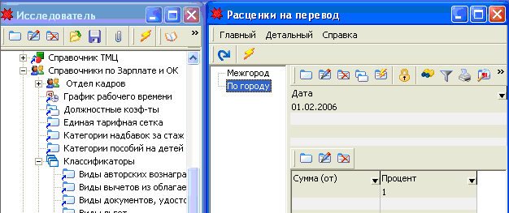

Рис. 3.2.1.27
3.2.1.28. Справочник «Виды начислений», «Группы начислений»

Справочники предназначены для хранения информации о видах и группах начислений и удержаний.

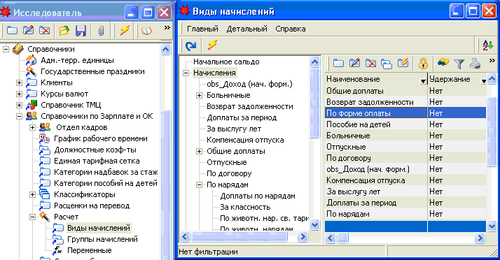

Рис. 3.2.1.28.1

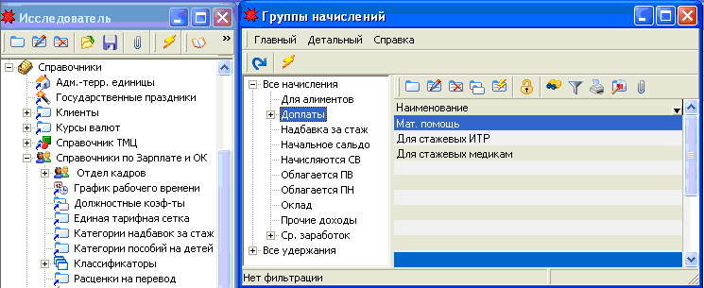

Рис. 3.2.1.28.2

3.2.1.29. Справочник «Справочник мин. зарплат»

Справочник предназначен для хранения информации о размерах базовых величин. В верхней части справочника содержится информация о размерах базовой величины, о дате ее изменения, о размере тарифной ставки 1-го разряда.
В нижней части справочника хранится информация по сетке совокупного подоходного налога, где отражается сумма совокупного дохода, ставка налога, зависящая от суммы доходов, и сумма налога.

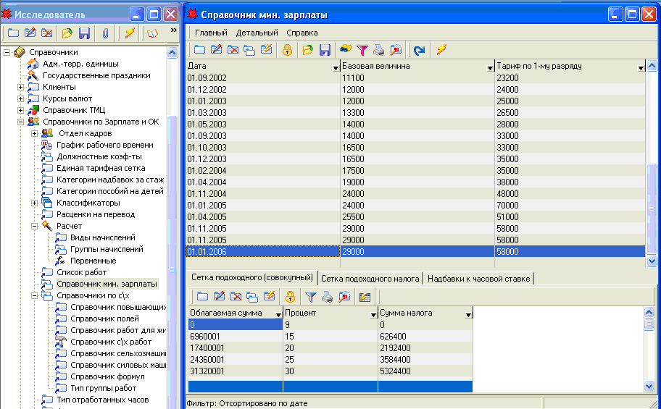

Рис. 3.2.1.29.

3.2.1.30. Справочник «Справочник повышающих тарифных коэффициентов»

Справочник предназначен для хранения информации о повышающих тарифных коэффициентах и датах, с которых они действуют.

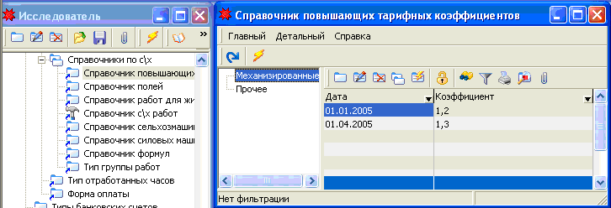

Рис. 3.2.1.29

3.2.1.31. Справочник «Справочник полей»

Справочник предназначен для хранения информации о полях, находящихся в организации. В справочнике приводятся наименования полей, их размеры и подразделения, за которыми они закреплены.

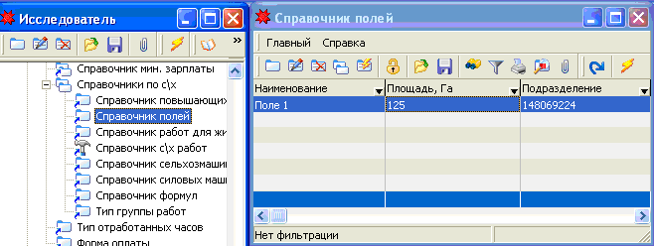

Рис. 3.2.1.31

3.2.1.32. Справочник «Справочник работ для животноводства»

Справочник предназначен для хранения информации о тарифах на работы в животноводстве. В левой части справочника перечисляются все работы, а в правой указывается тарифы на эти работы, даты, с которых действуют эти тарифы.

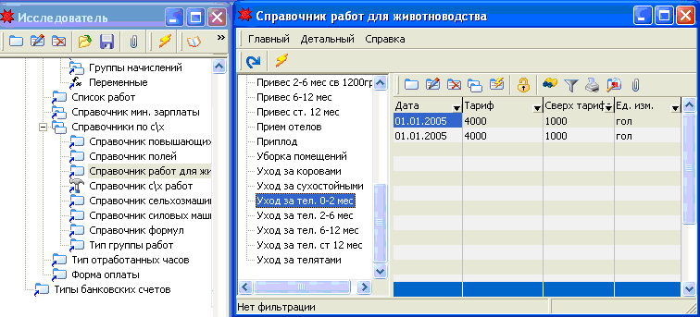
Рис. 3.2.1.32

3.2.1.33. Справочник «Справочник с/х работ»

Справочник предназначен для хранения информации по видам работ в растениеводстве. В левой части справочника перечисляются виды работ. Правая часть справочника состоит из двух частей. В верхней части указываются все необходимые реквизиты для характеристики работы, а в нижней указываются проценты за качество, вредность и другие при их наличии.
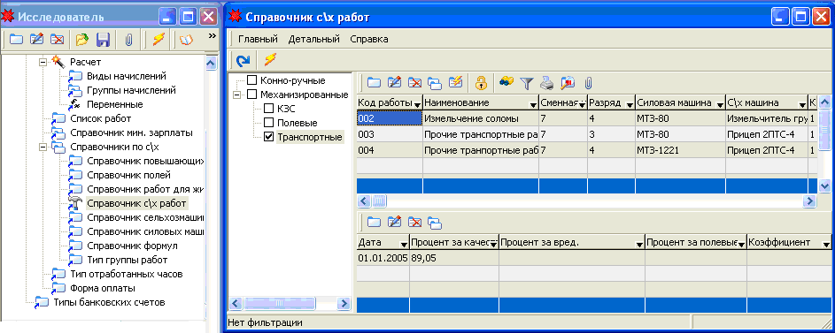

Рис. 3.2.1.33

3.2.1.34. Справочники «Справочник сельхозмашин»,«Справочник силовых машин»

Справочник предназначен для хранения информации о машинах сельскохозяйственного назначения и силовых машин.

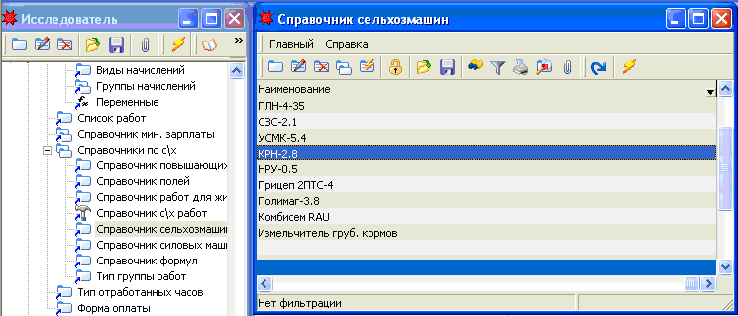

Рис. 3.2.1.34.1

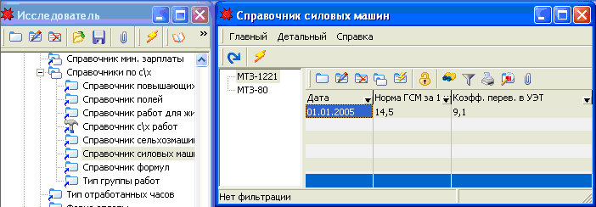

Рис. 3.2.1.34.2
3.2.1.35. Справочник «Тип группы работ»

Справочник предназначен для хранения информации о типах работ.

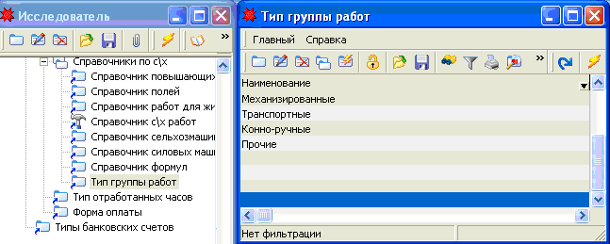

Рис. 3.2.1.35

3.2.1.36. Справочник «Тип отработанных часов»

Справочник предназначен для хранения информации о типах отработанных часов. В нем приводятся коды и описание часов.

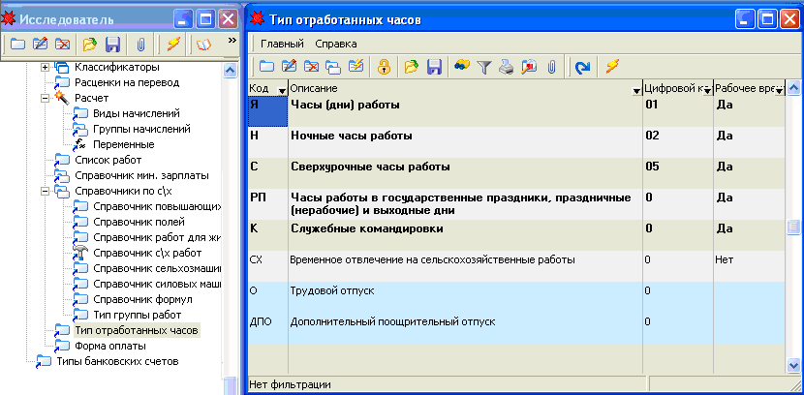

Рис. 3.2.1.36

3.2.1.37. Справочник «Форма оплаты»

Справочник предназначен для хранения информации о формах оплаты.

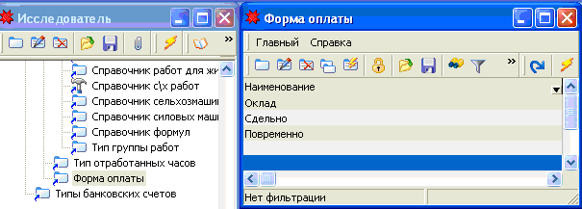

Рис. 3.2.1.37

3.2.2 Создание Личной карточки

В первую очередь для создания Личной карточки необходимо заполнить справочник подразделений и сотрудников.

3.2.2.1 Справочник «Подразделения»

Данный справочник представляет собой дерево подразделений и сотрудников в них. Справочник предназначен для хранения информации о структурных подразделениях организации. По подразделению хранится его наименование, информация о вхождении в другое подразделение.

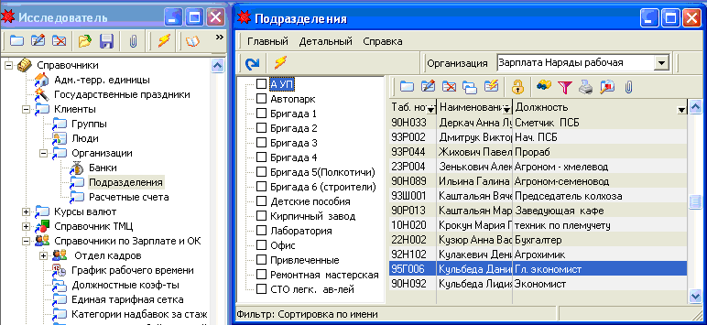

Рис.3.2.2.1.1

В левой части справочника отображаются структурные подразделения организации, а в правой части – сотрудники, работающие в них, их табельные номера и должности.
Для ввода информации в справочник «Сотрудники» необходимо выбрать подразделение, к которому будет относится сотрудник и нажать кнопку «Добавить». Во вкладке «Общие» следует указать Ф.И.О. сотрудника, его паспортные данные, как показано на Рис.3.2.3.3-3.2.3.4. Следует отметить, что вызов данного справочника и ввод нового сотрудника может осуществляться и в момент создания кадровых документов, но удобнее сразу сформировать полный список сотрудников.

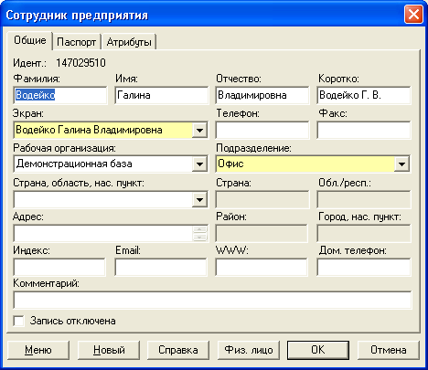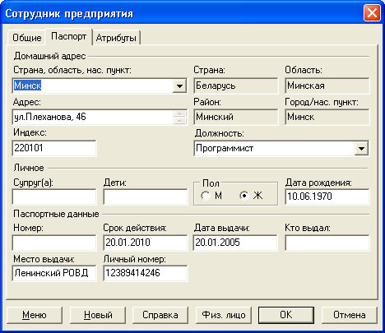

Рис.3.2.2.1.1 Рис.3.2.3.1.1

3.2.2.2 Личная карточка

Ввод сведений по работнику осуществляется в документе «Личная карточка». В ней накапливается вся информация как личная, так и профессиональная. Она постоянно пополняется данными в процессе трудовой деятельности работника.

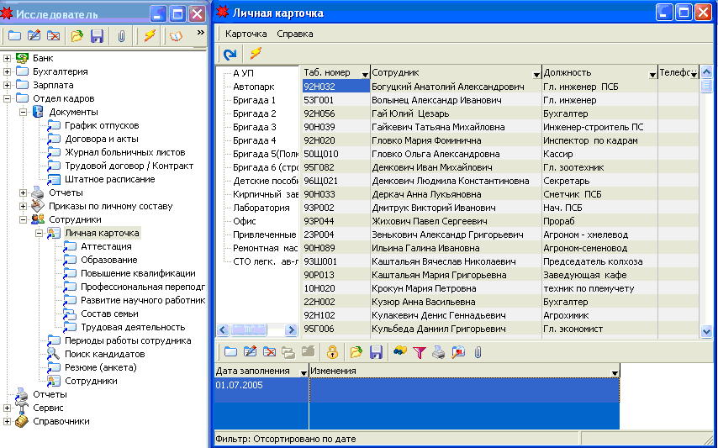

Рис.3.2.2.2.1

В документе «Личная карточка» отображаются сотрудники предприятия, сгруппированные по подразделениям; в нижней части документа отображается история личных карточек по выбранному сотруднику.
Для создания «Личной карточки» выбираем сотрудника и нажимаем кнопку «Добавить», после этого попадаем в окно добавления сведений личной карточки.

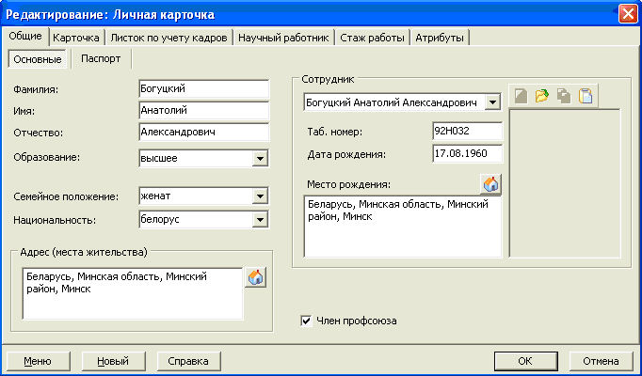

Рис.3.2.2.2.2

Сведения разбиты по основным группам, перемещение по которым осуществляется с помощью закладок, некоторые группы в свою очередь разбиты на подразделы. Информация в личной карточке взаимосвязана со справочником сотрудников - внесение изменений в карточку влечет за собой изменение данных в соответствующих полях справочника.
Нажатие таких кнопок как «Образование», «Аттестация», «Повышение квалификации», «Переподготовка» и др. вызывает соответствующий справочник, отфильтрованный по данному сотруднику (Рис.3.2.2.2.3).

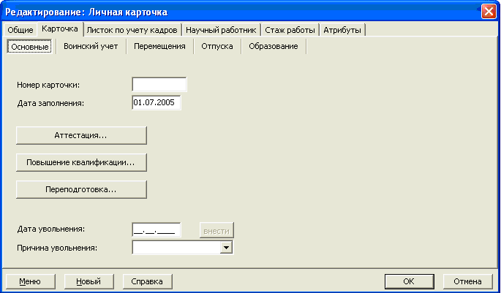

Рис.3.2.2.2.3

Если по сотруднику уже существует личная карточка (или несколько карточек), то при добавлении новой, в нее будет автоматически занесена информация из текущей (выделенной в таблице) карточки. В поле “Дата заполнения” созданной карточки будет занесена текущая дата. После сохранения карточки в поле “Изменения” заносится список полей, значения которых были изменены по сравнению с предыдущей (по дате) карточкой.
В Личной карточке ведется учет по таким пунктам как:
- Аттестация
На предприятии учитываются данные о проведенных аттестациях специалистов. А также контролируются сроки повторных аттестаций.

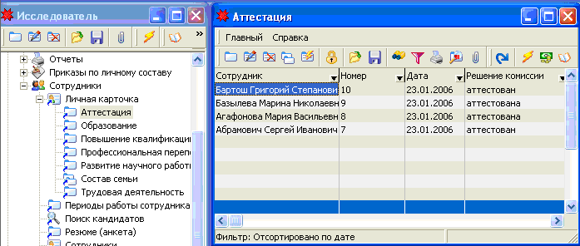

Рис.3.2.2.2.4

При заполнении данных указывается дата, когда проходила аттестация, сотрудник, который её проходил, и результат аттестации.

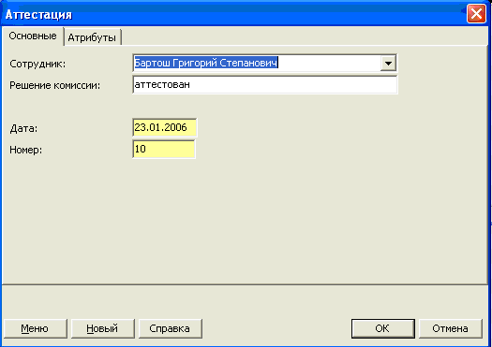

Рис.3.2.2.2.5

- Образование
Данные об образовании также являются обязательной информацией о работнике, которая заносится в личную карточку.
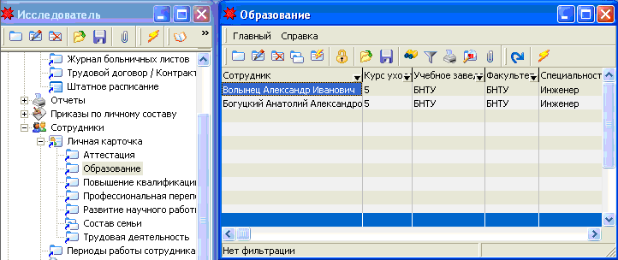

Рис.3.2.2.2.6

При заполнении данных об образовании, указывается, путем выбора из выпадающего списка, ВУЗ в котором было получено образование, факультет и специальность, которую получил работник, а также период обучения.

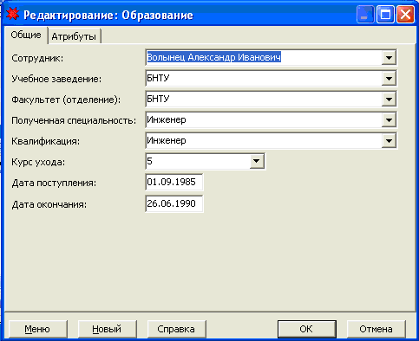

Рис.3.2.2.2.7

- Повышение квалификации
На предприятии ведется учет обучения за его пределами (курсы повышения квалификации).
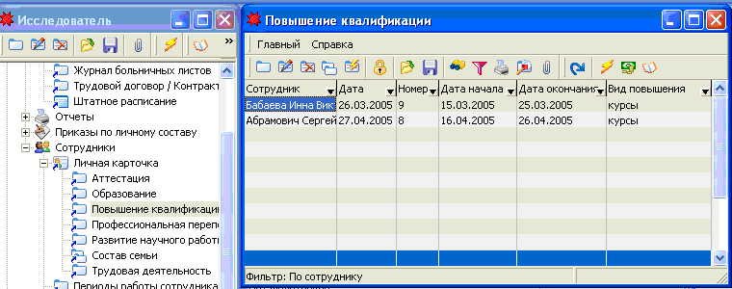

Рис.3.2.2.2.8

Заполняются данные следующим образом: указывается период обучения, сотрудник, который его получал и вид обучения (курсы, семинары).

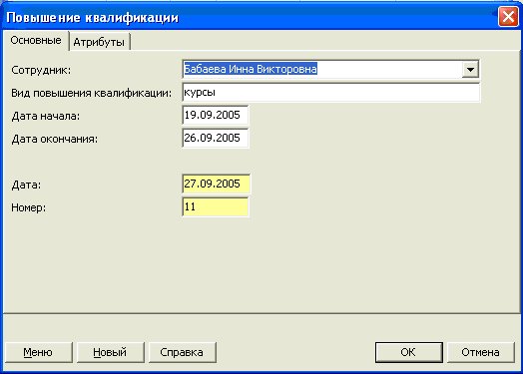

Рис.3.2.2.2.9

- Профессиональная переподготовка
На предприятии проводится также и переподготовка специалистов по смежным специальностям.
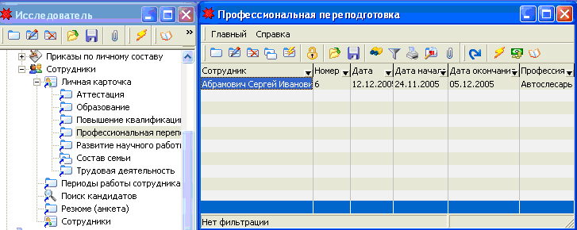

Рис.3.2.2.10

Заполняя эти данные, необходимо указать какой сотрудник, по какой специальности проходил переподготовку и в какой период.

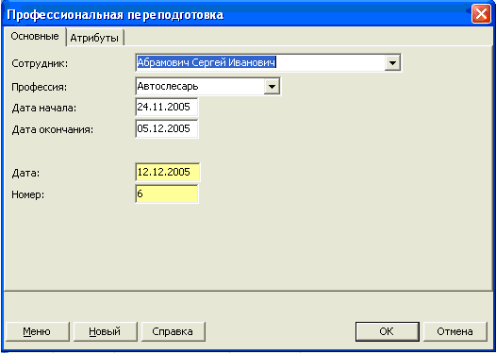

Рис.3.2.2.10

- Развитие научного работника
Сведения о получении работником научного звания, научной степени, обязательно учитываются на предприятии.
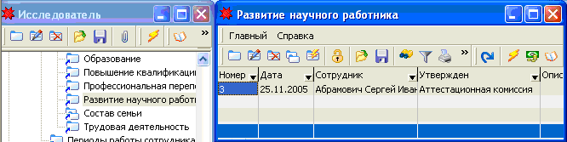

Рис.3.2.2.11

При внесении данных о научном развитии работника, указывается ученое звание и ученая степень, специальность по которой они были получены, а также когда и кем это было утверждено.

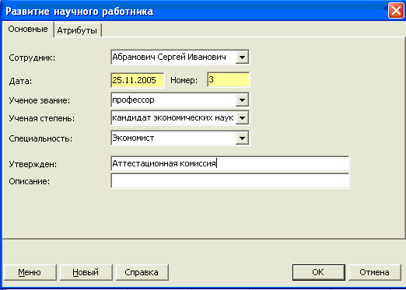

Рис.3.2.2.12

- Состав семьи
Подробные сведения о составе семьи обязательно заносятся в личную карточку. Эта информация необходима для начисления пособий на детей, предоставления социальных льгот и т.д.

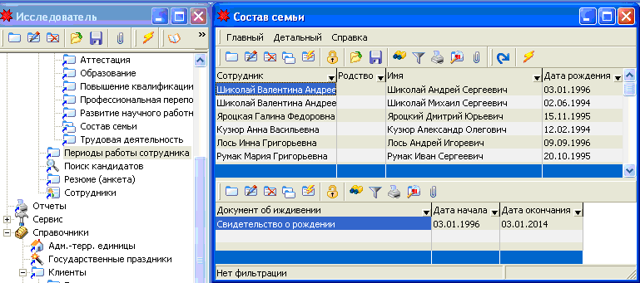

Рис.3.2.2.13
Заполняя данные необходимо указать сотрудника, имя его члена семьи, кем он приходится и его дату рождения, а также следует указать название документа, который удостоверяет родство.

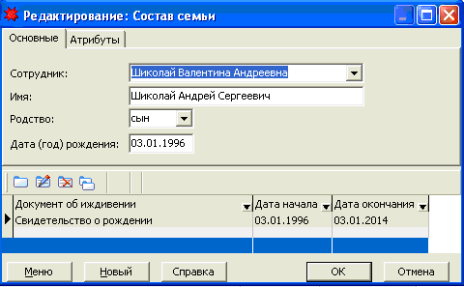

Рис.3.2.2.14

- Трудовая деятельность
На предприятии обязательно ведется учет прежних мест работы сотрудника.

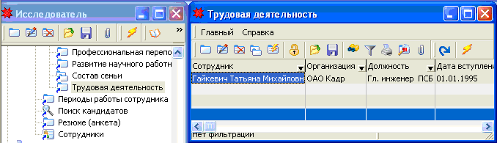

Рис.3.2.2.15

В сведениях о прежней работе, указывается организация, в которой работал сотрудник, его должность и период работы.

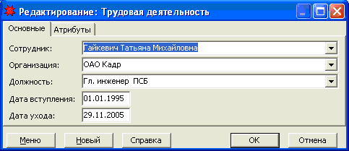

Рис.3.2.2.16
3.3 Работа с документами
3.3.1 Документ «Трудовой договор/контракт»

При оформлении сотрудника на предприятии заключается трудовой договор. Для создания документа необходимо выбрать в Исследователе соответствующую закладку и нажать дважды курсором.

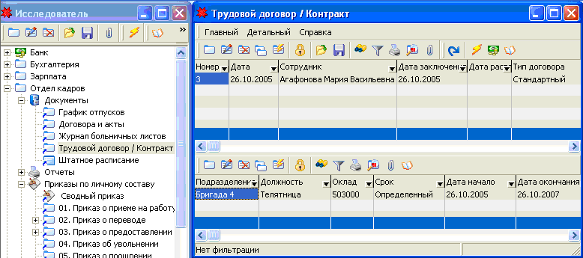

Рис. 3.3.1.1

В появившемся журнале со списком всех созданных документов нажать кнопку «Добавить». Появиться окно для заполнения, в шапочной части которого необходимо ввести дату заключения договора, фамилию сотрудника (если сотрудника нет в справочнике – его можно здесь же ввести) и дальше заполнить все необходимые реквизиты.

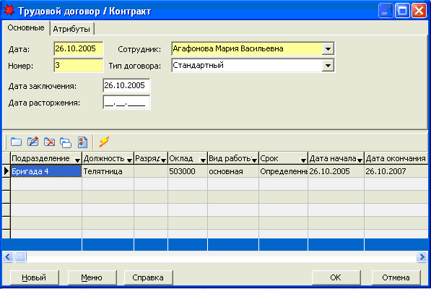

Рис.3.3.1.2

В табличной части при нажатии кнопки «Добавить», появиться окно для заполнения, в котором необходимо указать по закладкам основные реквизиты договора, контракта.
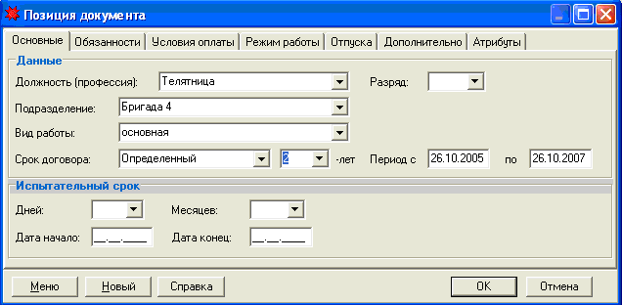

Рис.3.3.1.3

3.3.2 Документ «Штатное расписание»

Плановый отдел ведет данные о структурных подразделениях предприятия, о штатном расписании для каждого подразделения. Работа в единой базе позволяет упорядочить и согласовать с отделом кадров наименование должностей. Это очень важно для правильного заполнения трудовых книжек. С использованием информации, которую вводит отдел кадров, формируются сведения о вакантных и занятых рабочих местах с учетом работников, находящихся в декретном отпуске. На основании данных штатного расписания формируются сведения по фонду оплаты труда в разрезе подразделений.
Последовательность действий.
В «Исследователе» выбрать документ. Появиться журнал документа, где можно просмотреть все реквизиты ранее созданных документов.

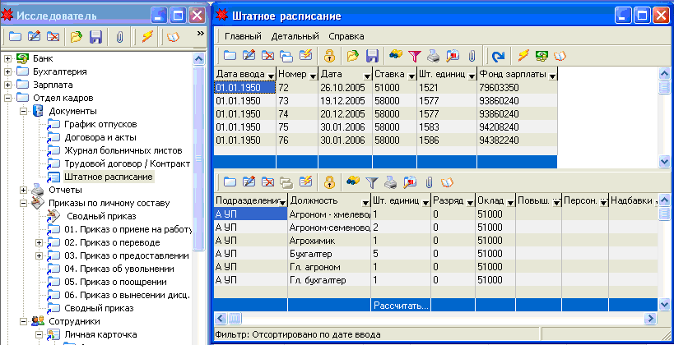

Рис. 3.3.2.1

В появившемся журнале необходимо нажать кнопку «Добавить». Появиться окно для заполнения.
При создании нового штатного расписания указываем дату, с которого оно вводится и тарифную ставку 1 разряда. Затем по каждой должности проставляем количество штатных единиц, вводим новый оклад, тарифную сетку, разряд, повышающий коэффициент. При создании следующего штатного расписания удобно пользоваться копированием предыдущего и затем редактированием.

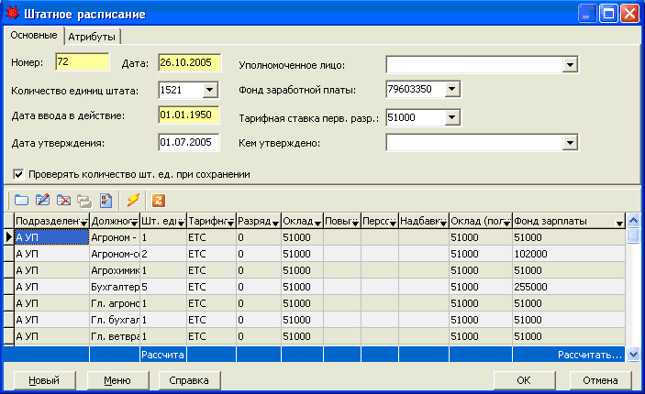

Рис.3.3.2.2

Нажав на кнопку «Печать» можно сформировать печатные формы по штатному расписанию.

3.3.3 Документ «Договора и акты»

Данный документ предназначен для учета гражданско-правовых договоров и актов выполненных работ.
Последовательность действий.
В «Исследователе» выбрать документ. Появиться журнал документа, где можно просмотреть все реквизиты ранее созданных документов.

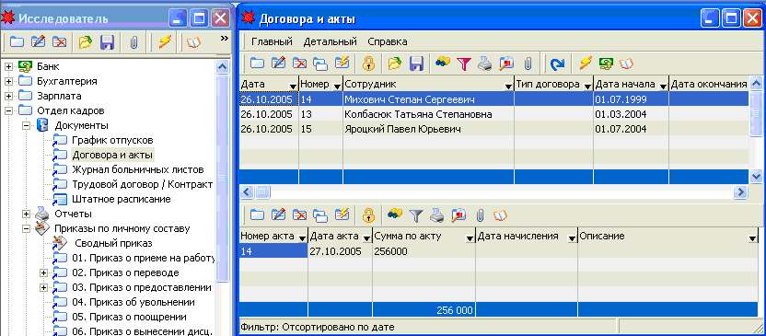

Рис.3.3.3.1
В верхней части документа указываются основные данные договора, в таблицу вносятся акты выполненных работ.

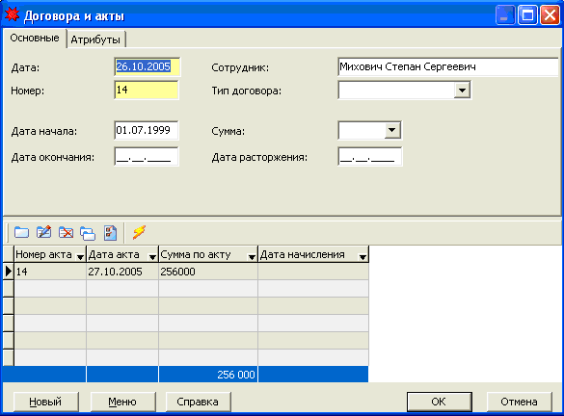

Рис.3.3.3.2

3.3.4 Документ «График отпусков»

Для каждой должности по штатному расписанию определяется количество дней основного и дополнительного отпуска. Отпуска предоставляются в соответствии с графиком очередности предоставления трудовых отпусков. Согласно ст.168 Трудового кодекса график отпусков составляется на каждый календарный год не позднее 5 января текущего года и доводится до сведения всех работников. График отпусков - это локальный нормативный акт, обязательный для исполнения, как работником, так и нанимателем. При составлении графиков должны учитываться требования законодательства о предоставлении отпусков отдельным категориям работников в летнее или другое удобное или определенное законом время. В компьютерной базе ведется учет всех отпусков сотрудника, это позволяет делать автоматический расчет количества дней отпуска, с учетом уже использованных частей трудового отпуска.
Последовательность действий.
В «Исследователе» в ветке «Отдел кадров» выбрать документ. Появиться журнал документа, где можно просмотреть все реквизиты ранее созданных документов.
Для создания нового графика необходимо нажать на кнопку «Добавить». Заполнение графика отпусков осуществляется следующим образом: указывается год, на который составляется график, выбираются сотрудники и проставляется планируемое количество дней отпуска по месяцам.
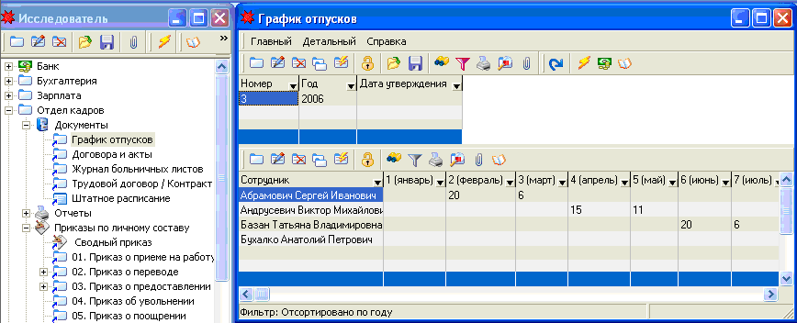

Рис.3.3.4

3.3.5 Документ «Журнал больничных листов»

В случае отсутствия сотрудника на работе по причине его нетрудоспособности, он обязан предоставить в отдел кадров документ подтверждающий это. Таким документом является «Листок о нетрудоспособности» (больничный лист). На его основании заполняется журнал больничных листов.

Последовательность действий.

В «Исследователе» в ветке «Отдел кадров» выбрать документ. Появиться журнал документа, где можно просмотреть все реквизиты ранее созданных документов.

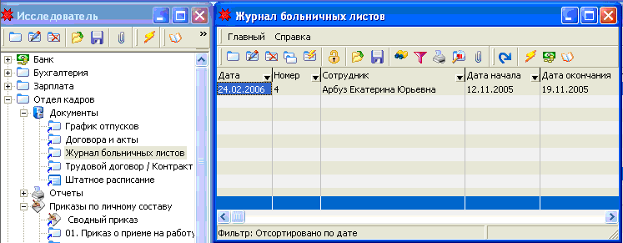

Рис.3.3.5.1

В журнале документа необходимо нажать на кнопку «Добавить»,после чего появиться окно для заполнения, где необходимо отметить период, с какого, по какое число работник отсутствовал на работе в связи с болезнью. Далее эти данные передаются в модуль расчета заработной платы.

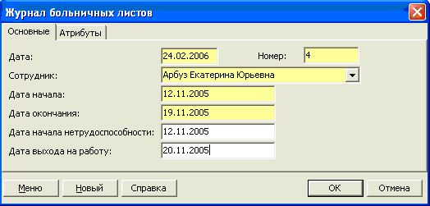

Рис.3.3.5.

3.3.6 Документ «Приказ о приеме на работу»

Данным документом отражается прием работников на работу. Документ находится в закладке «Отдел кадров» в «Исследователе».

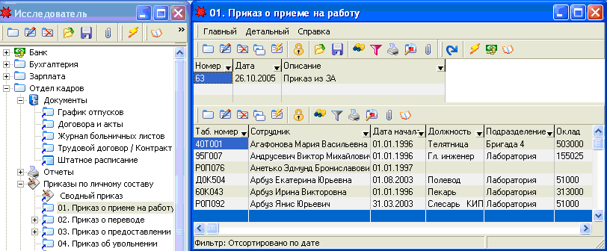

Рис.3.3.6.1

Создание нового приказа осуществляется нажатием кнопки «Добавить». В приказе о приеме на работу должно быть указано точное наименование работы (должности) на которую принят работник в соответствии с трудовым контрактом и штатным расписанием, форма оплаты труда и его оклад. Приказ может составляться как на одного работника, так и на группу одновременно.

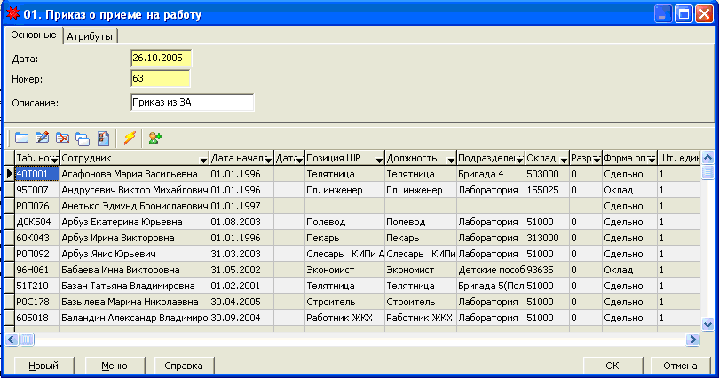

Рис.3.3.6.2
Нажатие кнопки «Выбрать сотрудника» вызывает диалоговое окно в котором галочками отмечаются Ф.И.О. людей принимаемых на работу. При создании документа приказа о приеме необходимым является наличие заполненного документа «Штатное расписание», также необходимо указать в позиции приказа о приеме на работу кол-во штатных единиц.

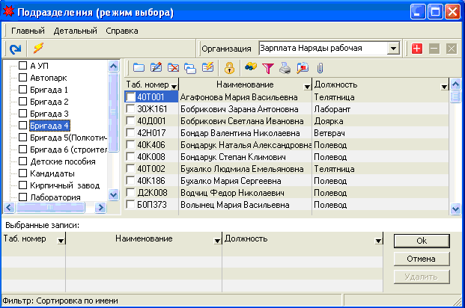

Рис.3.3.6.3

3.3.7 Документ «Приказ о переводе»

Часто возникают ситуации, при которых сотрудника переводят на другую работу в рамках одной организации. Причины перевода могут быть различными: от производственной необходимости до профессионального и карьерного роста сотрудников организации.
Различают:
а) Приказ о совмещении работ

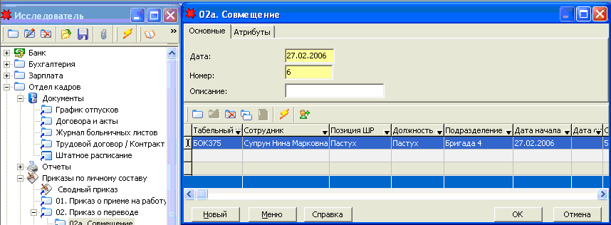

Рис.3.3.7.1

б) Приказ о переводе при изменении условий работы

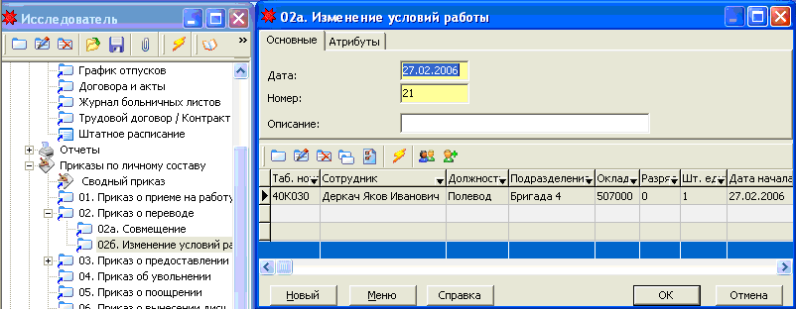

Рис.3.3.7.2

3.3.8. Документ «Приказ о предоставлении отпуска»

В соответствии с графиком отпусков составляется приказ о предоставлении отпуска. На основании которого, отдел кадров делает отметку в личной карточке, а бухгалтерия производит расчет отпускных. В приказе указывается количество дней отпуска дата начала и окончания отпуска.

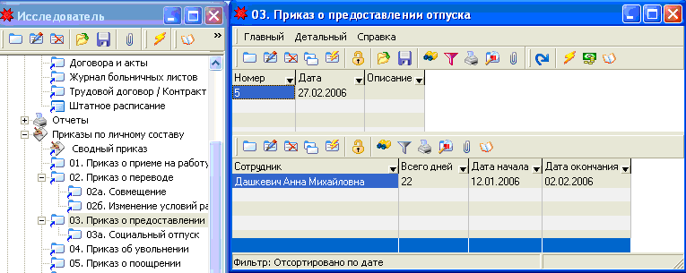

Рис.3.3.8

3.3.9. Документ «Приказ о поощрении»

Если работник имеет поощрения, то они также вносятся в компьютерную базу. Эти данные служат основанием для назначения премии. Ведется учет юбиляров и работников, отработавших определенное количество лет для назначения единовременной премии. Эти данные также передаются для начисления заработной платы.

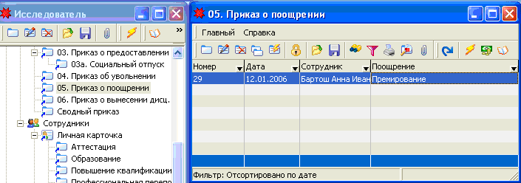

Рис.3.3.9.1

В приказе указывается вид поощрения и его основание.

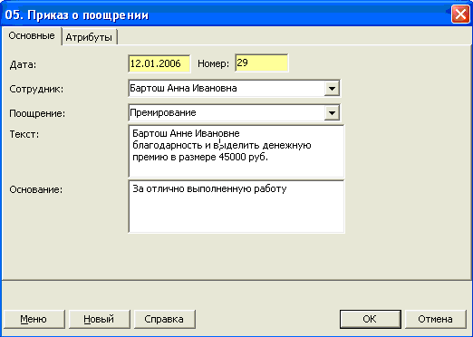

Рис.3.3.9.2

В распечатанном виде приказ выглядит как на Рис.3.4.9

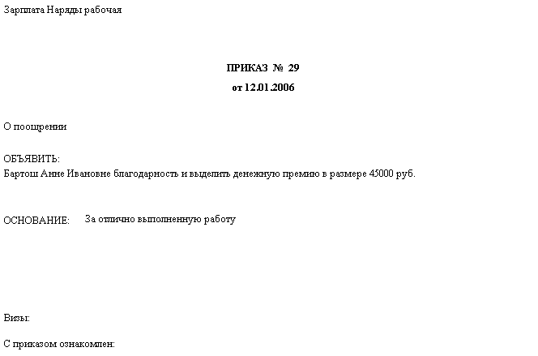

Рис.3.3.9.3

3.3.10. Документ «Приказ о вынесении дисциплинарного взыскания»

Отделом кадров ведется учет нарушений сотрудников на основании документов, которые поступают на предприятие, и документов, которые формируются на самом предприятии. Все нарушения заносятся в личную карточку.
В случае возникновения нарушения, по которому предусмотрено дисциплинарное взыскание, составляется приказ о вынесении взыскания.
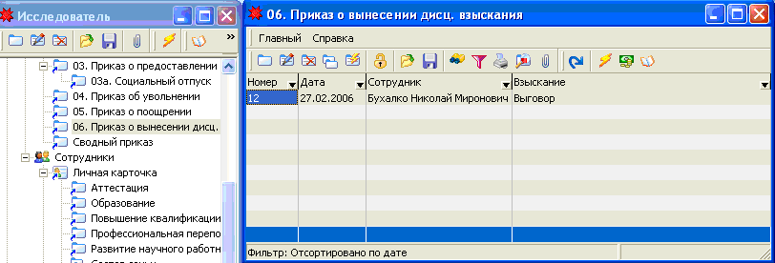

Рис.3.3.10.1

В приказе обязательно указывается вид взыскания и его основание

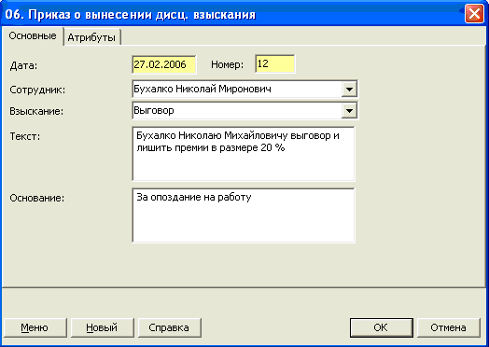

Рис.3.3.10.2

Нажав на кнопку «Печать», можно сформировать и вынести на печать печатную форму приказа.

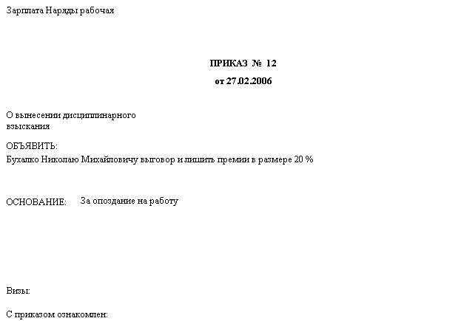

Рис.3.3.10.3
3.3.11. Документ «Приказ об увольнении»

Приказ об увольнении - приказ, в соответствии с которым отдел кадров оформляет соответствующие записи в трудовой книжке работника и его личной карточке, бухгалтерия производит полный расчет с работником.

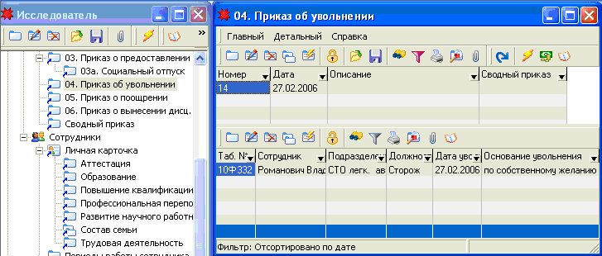

Рис.3.3.11.1

В приказе указывается, с какого числа сотрудник уволен и на каком основании.

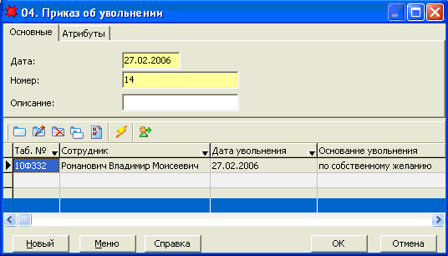

Рис.3.3.11.2

Нажав на кнопку «Печать», можно сформировать и вынести на печать печатные формы приказа.

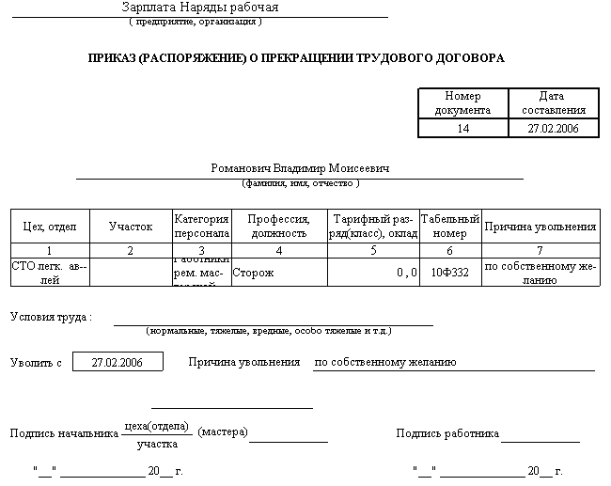

Рис.3.3.11.3

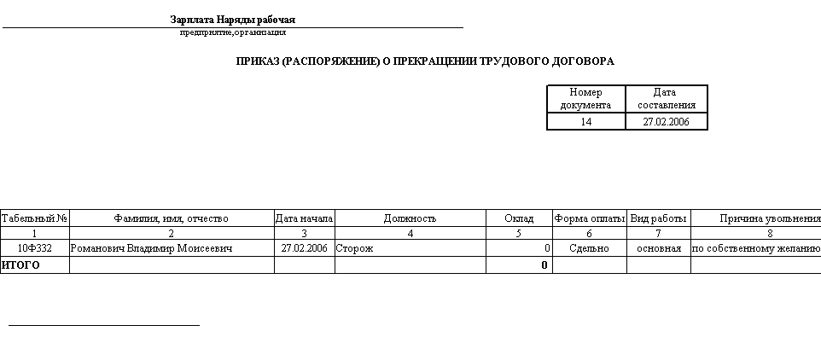

Рис.3.3.11.4

3.3.12. Документ «Сводный приказ»

В случае, когда надо создать несколько разных приказов, или объединить несколько приказов в один можно использовать документ «Сводный приказ».
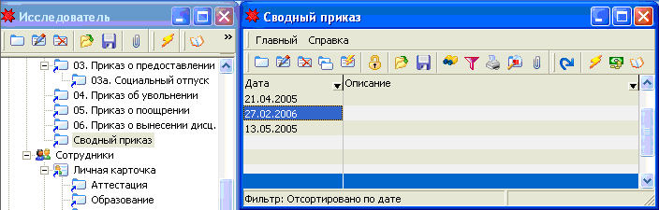

Рис.3.3.12.1

Для создания нового сводного приказа используем пиктограмму «Добавить». Открывшееся диалоговое окно разбито на 3 области. Верхняя область – это шапка документа, где указывается его дата и номер. Левая область предназначена для перечня приказов, входящих в данный сводный приказ, а правая область для данных по этим приказам.

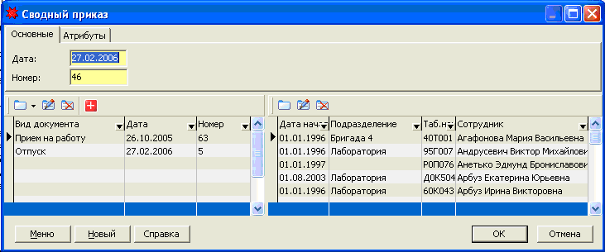

Рис.3.3.12.2

В случае, когда создается сводный приказ, включающий новые, ранее не созданные приказы, необходимо нажать кнопку «Добавить» и из выпадающего списка выбрать названия приказов, которые надо создать. Их заполнение аналогичное тому, которое было описано ранее.

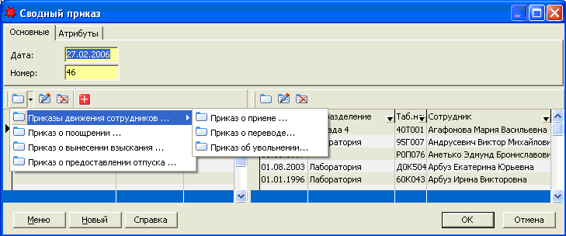

Рис.3.3.12.3
В случае же, когда в сводном приказе необходимо объединить уже существующие приказы, вызываем диалоговое окно «Выбор приказов», нажатием кнопки «Добавить существующий …». Нажав на пиктограмму , выбираем необходимые приказы, выделив их птичками и подтвердить выбор, нажав «ОК».

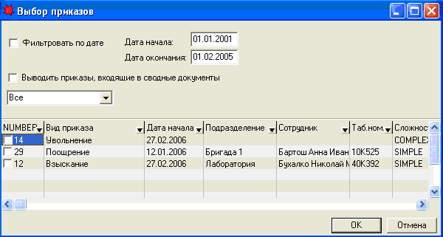

Рис.3.3.12.4

3.3.13. Документ «Алименты»

Документ предназначен для хранения информации о сотрудниках, которые должны выплачивать алименты. Данный документ находиться в ветке «Заработная плата» «Исследователя».

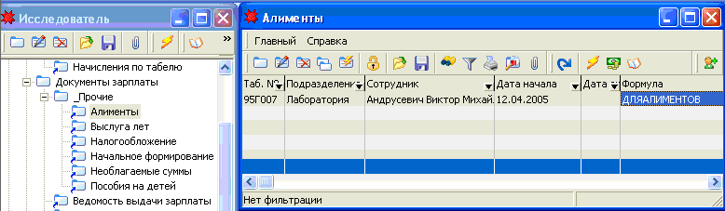

Рис. 3.3.13.1

Нажав на кнопку «Добавить» появиться окно для заполнения, где необходимо указать сотрудника организации, который выплачивает алименты, дату, с которой начались выплаты, вид перевода, а также получателя средств.
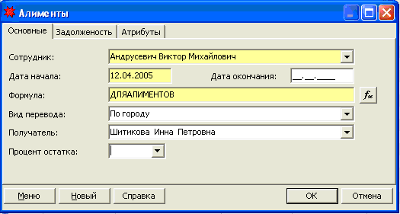

Рис. 3.3.13.2

В окне для заполнения также необходимо указать формулу, по которой происходит расчет суммы алиментов. Формулу можно выбрать в окне для выбора, нажав на кнопку .
В данном окне необходимо отметить нужную формулу , а затем нажать на «ОК».

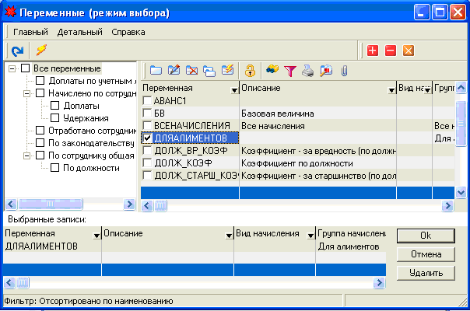

Рис. 3.3.13.3

3.3.14 Документ «Выслуга лет»

Документ предназначен для отражения стажа работы сотрудников организации. Данный документ находится в ветке «Заработная плата» «Исследователя».

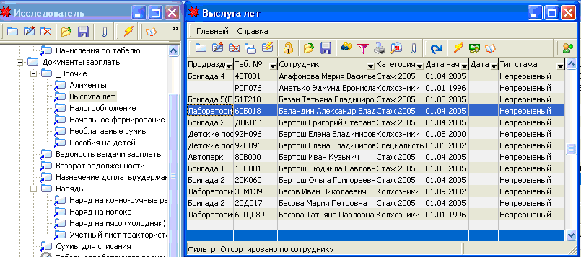

Рис. 3.3.14.1

В документе необходимо указать сотрудника, тип его стажа, дату, с которой сотрудник был принят на работу и категорию надбавки. После сохранения документа нажатием кнопки «ОК», такие реквизиты как «Подразделение», «Табельный номер» заполнятся автоматически в соответствии с выбранным сотрудником.

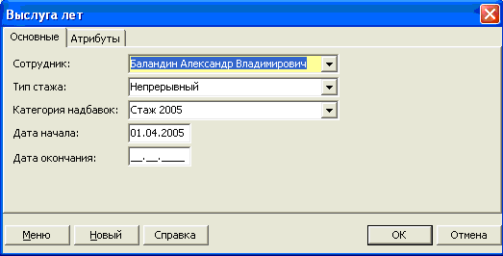

Рис. 3.3.14.2

3.3.15 Документ «Налогообложение»

В документе указываются только сотрудники, которые по той или иной причине имеют отклонения при налогообложении.

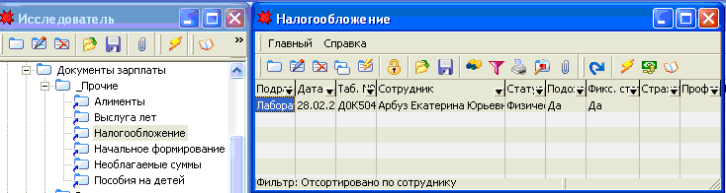

Рис. 3.3.15

3.3.16. Документ «Начальное формирование»

Документ используется для исчисления годового совокупного подоходного налога в случае, когда переход на программный комплекс «Нива» происходит не с начала года, а для корректного налогообложения нужен совокупный доход, сумма предоставленных льгот и уплаченный подоходный налог на момент начала расчета заработной платы.
Эта информация нужна и для тех сотрудников, которые будут приняты на работу в течение года.
Документ находится в ветке «Зарплата». Нажав на кнопку «Добавить» появиться окно для заполнения.

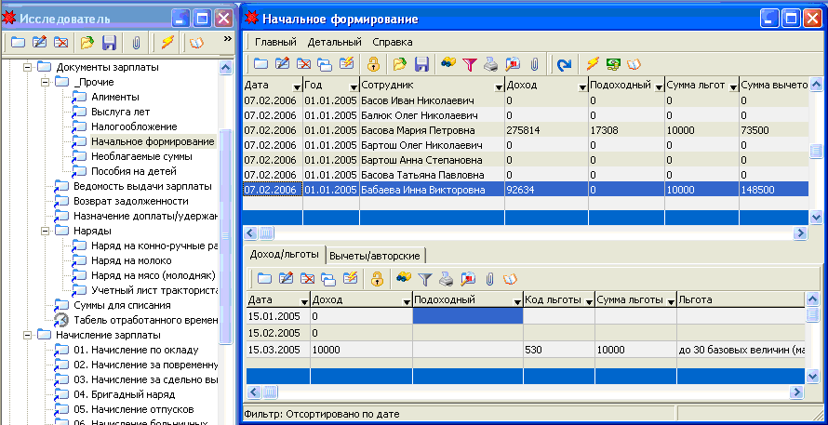

Рис. 3.3.16.1

В окне для заполнения необходимо указать сотрудника, отчетный год. В табличной части документа необходимо указать сумму дохода, подоходного налога, код и сумму льготы за каждый месяц.

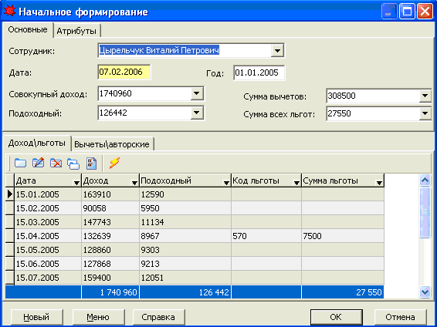

Рис. 3.3.16.2
3.3.17. Документ «Необлагаемые суммы»

Документ используется при исчислении совокупного годового подоходного налога сотрудника для учета предоставляемых ему по законодательству льгот. Документ находится в ветке «Зарплата». При нажатии на кнопку «Добавить» появиться окно для заполнения.

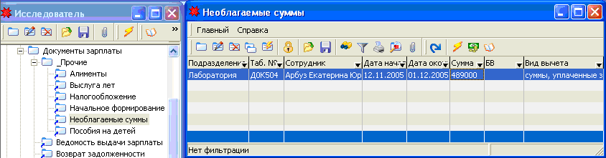

Рис. 3.3.17.1

В окне для заполнения не6обходимо указать сотрудника, которому предоставляется льгота, вид этой льготы (из Классификатора), период в течение которого действует льгота, сумма льготы и/или количество базовых величин льготы.

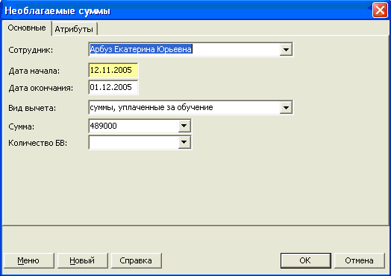

Рис. 3.3.17.2

3.3.18. Документ «Пособия на детей»

Документ предназначен для отражения установленного пособия сотруднику на ребенка, сведения о котором содержатся в «Личной карточке сотрудника». Выбирается вид пособия («Справочник категорий пособий на детей»), имя ребенка, дата начала выплаты.
Система сама контролирует возраст ребенка и верхнюю возрастную границу выплаты пособия.

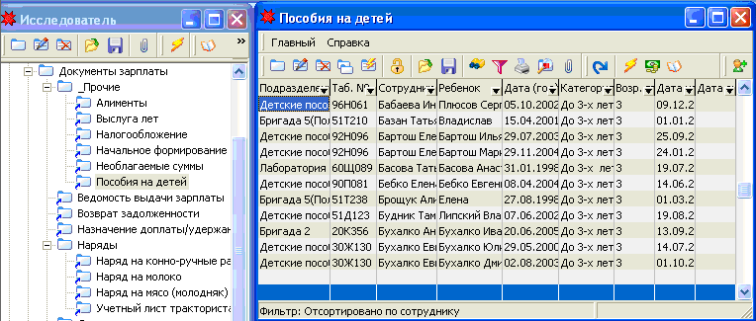

Рис. 3.3.18

3.3.19. Документ «Наряд на молоко»

Документ предназначен для расчета заработной платы работникам животноводства за молоко и за работы (уход, приплод, привес, уборка, дежурства и пр.). А также для начисления дополнительной оплаты труда (классность и пр.).
Документ находится в ветке «Зарплата» «Исследователя».

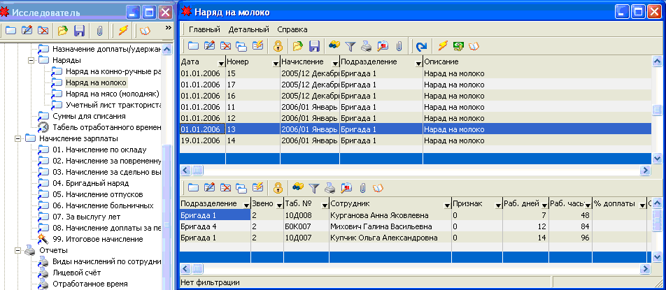

Рис. 3.3.19.1

Нажав на кнопку «Добавить», появиться окно для заполнения, которое состоит из шапочной части и двух табличных частей.
В шапочной части в закладке «Основные» указывается дата, номер документа, подразделение, начисление. Указав начисление, дата проставится автоматически.
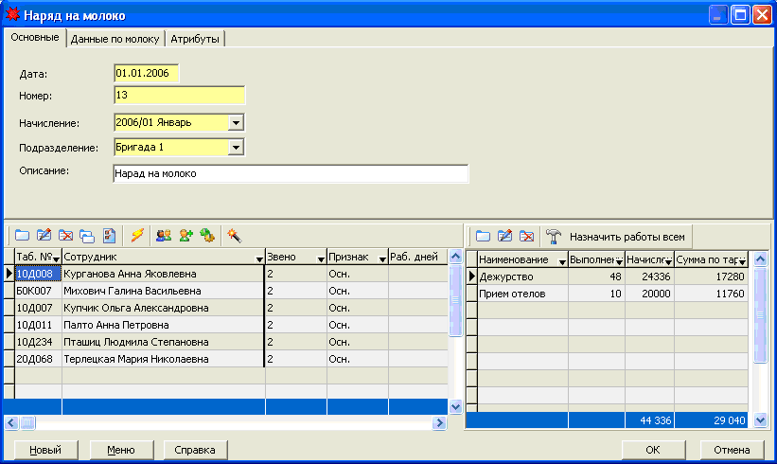

Рис. 3.3.19.2

В закладке «Данные по молоку» отражается коэффициент перевода молока в базисное, проценты жирности по сортам молока, тарифы по сортам молока, сверх тарифные расценки по сортам молока.

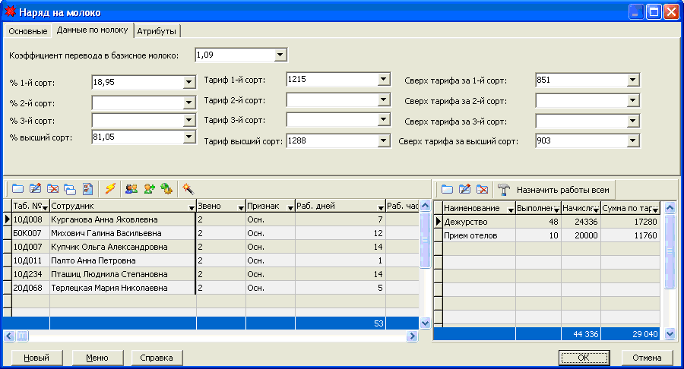

Рис. 3.3.19.3

В левой табличной части, нажатием кнопки, из списка выбираются необходимые сотрудники. Необходимо указать необходимые реквизиты (звено, признак, рабочие дни, рабочие часы, и другие).
В правой табличной части выбираются виды работ. Если для выбранных работников работы разные, необходимо нажать на кнопку , после чего выбрать из появившегося списка необходимые виды работ.
Если для всех работников работы одинаковые, то можно нажать на кнопку и в справочнике «Справочник работ для животноводства» выбрать необходимые виды работ, после чего они автоматически будут назначены всем работникам.
По выбранным работам необходимо указать выполненный объем работ, после чего нажать на кнопку «Рассчитать» . В таблицы автоматически проставяться суммы по тарифам и начисленные суммы заработной платы за выполненный объем работ.

3.3.20. Документ «Наряд на мясо (молодняк)»

Документ предназначен для расчета заработной платы работникам животноводства за работы (уход, приплод, привес, уборка, дежурства и пр.). А также для начисления дополнительной оплаты труда (классность и пр.).
Документ находится в ветке «Зарплата» «Исследователя».

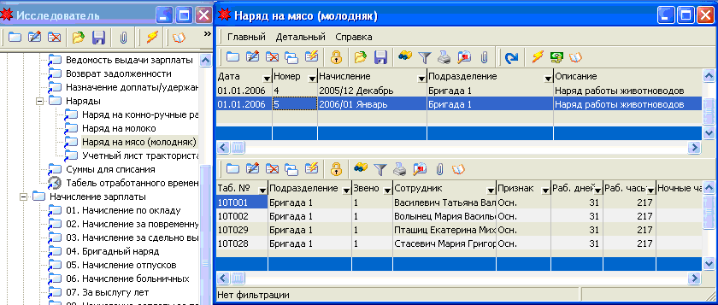

Рис. 3.3.20.1

Нажав на кнопку «Добавить», появиться окно для заполнения, которое состоит из шапочной части и двух табличных частей.
В шапочной части указывается дата, номер документа, подразделение, начисление. Указав начисление, дата проставится автоматически.
Принцип заполнения табличной части аналогичный порядку заполнения табличной части наряда на молоко.

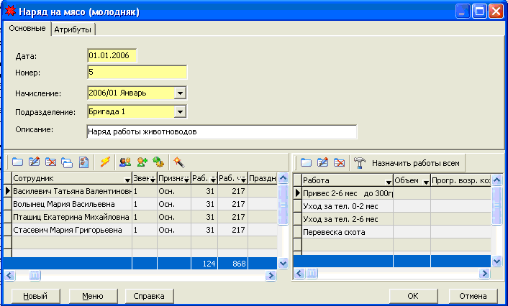

Рис. 3.3.20.2
3.3.21. Документ «Наряд на конно-ручные работы»

Документ предназначен для расчета заработной платы работникам за конно-ручные работы. А также для начисления дополнительной оплаты труда (классность и пр.).
Документ находится в ветке «Зарплата» «Исследователя».

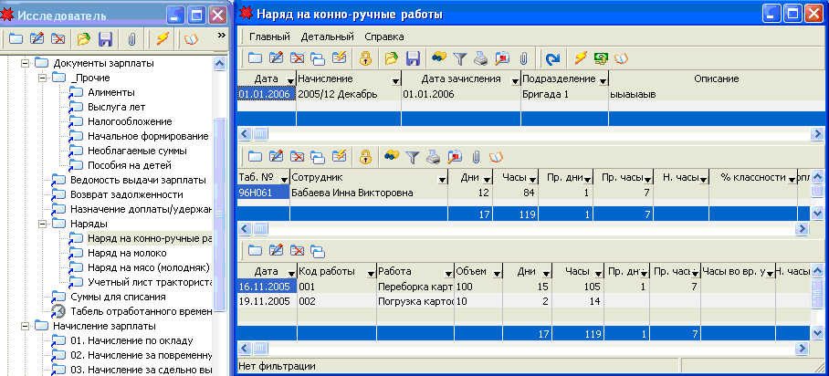

Рис. 3.3.21.1

Документ стоит из трех частей. В шапочной части документа указывается его номер и дата, период начисления, а также подразделение.
В верхней табличной части выбираются сотрудники, указываются количество отработанных дней, часов, праздничных дней, процент за классность и другие.
В нижней табличной части документа указываются виды выполненных работ всеми работниками и начисление за них заработка.

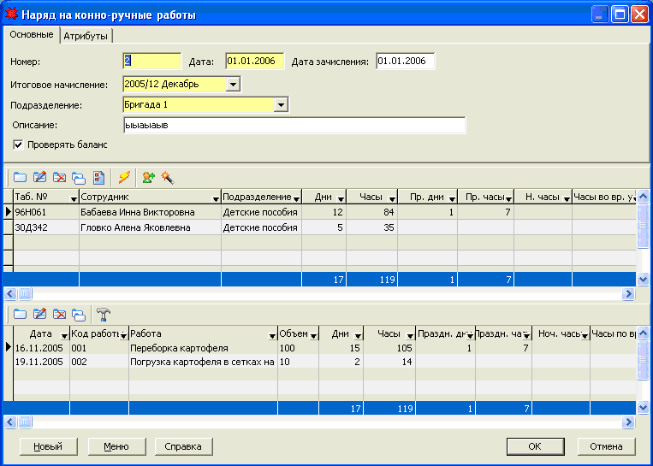

Рис. 3.3.21.2

Нажав на кнопку «Рассчитать». Программа автоматически произведет начисление заработной платы.

3.3.22. Документ «Учетный лист тракториста-машиниста»

Документ предназначен для расчета заработной платы трактористов-машинистов занятых на механизированных работах в сельскохозяйственном производстве.
Документ находится в ветке «Зарплата» «Исследователя».

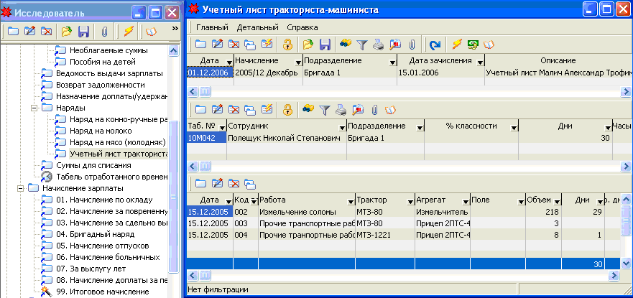

Рис. 3.3.22.1

Принцип работы с данным документом аналогичен предыдущему документу. В документе указывается сотрудник, которому начисляется заработная плата. В нижней табличной части выбираются выполненные работы, проставляются выполненные объемы, рабочие дни, часы. Нажав на кнопку «Рассчитать», программа автоматически рассчитает сумму заработной платы.

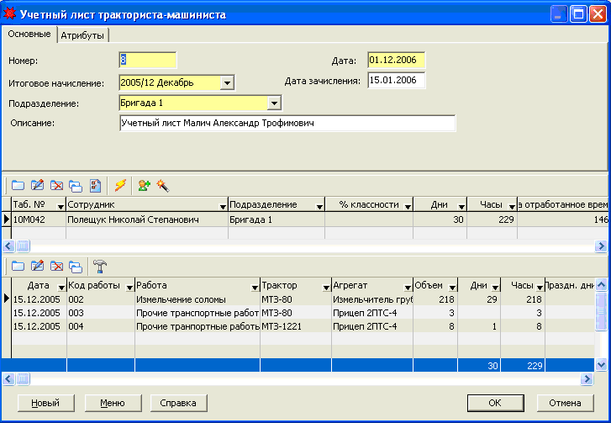

Рис. 3.3.22.2
3.3.23. Документ «Начисление по окладу»

Документ предназначен для начисления заработной платы работникам с формой оплаты по окладу. Документ находится в ветке «Зарплата».

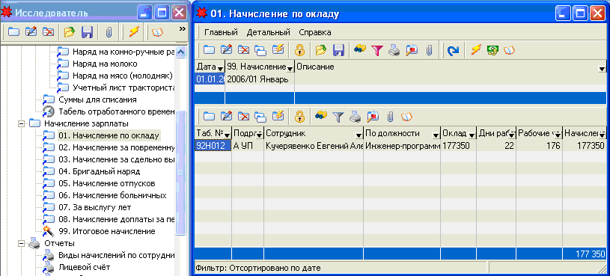

Рис. 3.3.23.1

Нажав на кнопку «Добавить» в журнале документа, появиться окно для заполнения, в шапочной части которого необходимо указать номер документа, дату и период начисления. В табличной части документа необходимо указать сотрудников. Добавить их в таблицу можно, нажав на кнопку «Выбрать сотрудника» . Появиться окно для выбора сотрудников по подразделениям. Если необходимо внести всех сотрудников, а не каково-то конкретного сотрудника, можно воспользоваться кнопкой «Добавить сотрудника». Нажав на эту кнопку, в табличную часть документа автоматически перенесутся все сотрудники организации, у которых в приказе о приеме на работу форма оплаты по окладу..

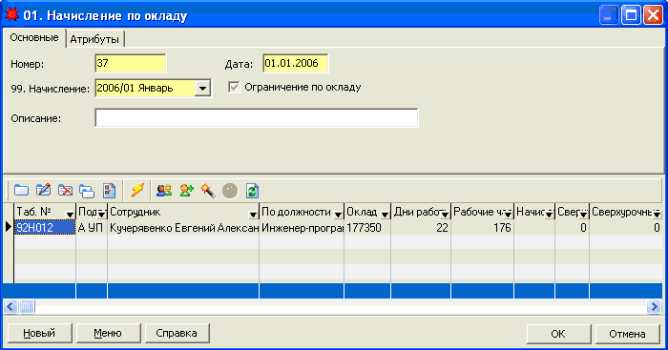

Рис. 3.3.23.2

Нажав на кнопку «Рассчитать» , программа автоматически произведет начисление заработной платы работникам.

3.3.24. Документ «Начисление за повременную работу», «Начисление за сдельно выполненную работу»

Документы предназначены для начисления заработной платы работникам с повременной и сдельной формой оплаты. Документ находится в ветке «Зарплата».

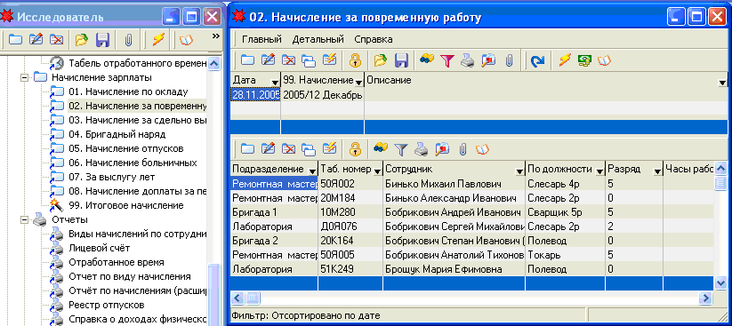

Рис. 3.3.24

Принцип работы с данными документами соответствует принципу работы с документом «Начисление по окладу».

3.3.25. Документ «Бригадный наряд»

Документ предназначен для начисления и распределения заработка внутри бригады между работниками при групповом выполнении работ с использованием КТУ – коэффициента трудового участия. В документ заносится список сотрудников, между которыми следует распределить сумму. Распределение может выполняться на основании одного из следующих способов:
- По КТУ. Необходимо указать количество часов и КТУ по работникам. Исходя из часовой ставки определяется заработок по тарифу, а затем рассчитывается расчетная величина – заработок по тарифу умножается на КТУ. После этого суммы по нарядам разносятся пропорционально расчетным сумма.
- Только по КТУ. Расчет выполняется только на основании КТУ, зарплата по тарифу не рассчитывается.
- Тариф + КТУ. Расчет аналогичен п.1, но сумма по тарифу не рассчитывается – необходимо указать зарплату по тарифу.
- Из расчетной величины. Распределение выполняется пропорционально расчетным величинам. КТУ не используется.
- Только по тарифу. Распределение выполняется пропорционально тарифу, величину которого нужно ввести вручную для каждого сотрудника (поле «По тарифу»).
При работе с данным документом необходимо указать способ распределения заработка.

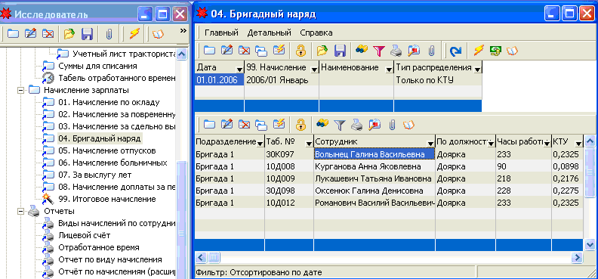

Рис. 3.3.25

3.3.26. Документ «Начисление отпусков»

Документ предназначен для отражения начисления отпускных. В документе указываются данные, необходимые для начисления сумм отпускных или компенсации за неиспользованный отпуск. Документ находится в ветке «Зарплата».
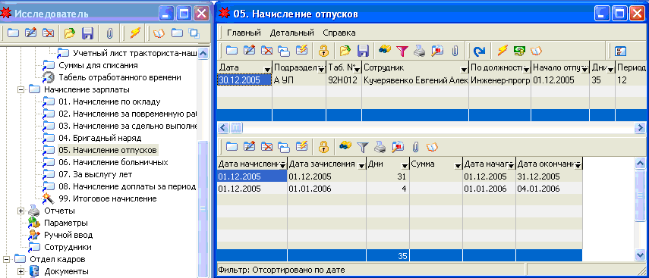

Рис. 3.3.26.1.

Нажав на кнопку «Добавить», появиться окно для заполнения, которое состоит из трех частей. В первой, шапочной, части указывается дата и номер документа, даты и продолжительность отпуска, сотрудник и другие.
Во второй, правой табличной, части указывается дата начисления и дата зачисления отпускных по месяцам, а также количество дней, приходящихся на отпуск. В третьей, левой табличной части, приводится информация о суммах окладов за предыдущие двенадцать месяцев, суммы заработной платы, количество отработанных дней, часов, а также указывается учитывается ли данный месяц в расчет среднего заработка или нет. Нажав на кнопку «Рассчитать», программа автоматически рассчитает коэффициент пересчета и сумму среднего заработка.

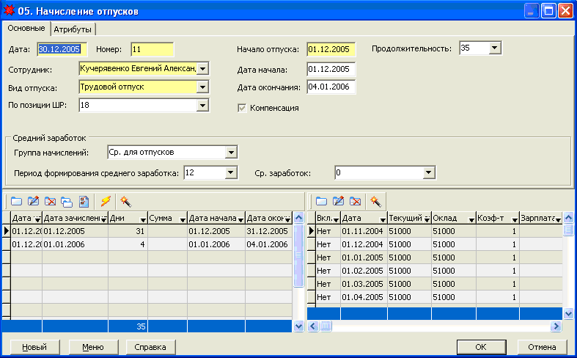

Рис. 3.3.26.2

3.3.27. Документ «Начисление больничных»

Документ предназначен для отражения начисления пособий по временной нетрудоспособности. В документе указываются данные, необходимые для его начисления.
Документ находится в ветке «Зарплата».

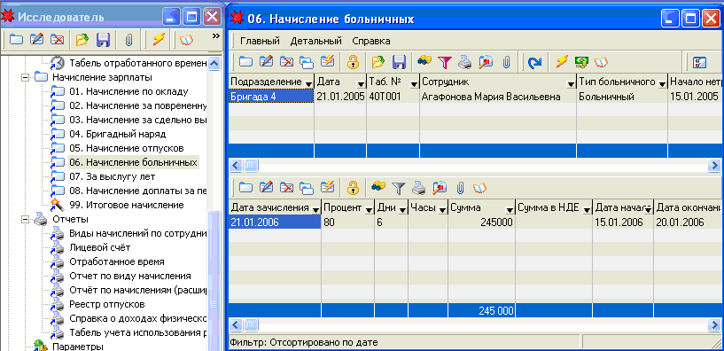

Рис. 3.3.27.1

В документе указывается дата и номер документа, дата начала и окончания нетрудоспособности, сотрудник, которому начисляется пособие, а также рассчитывается средний заработок, необходимый для определения сумм пособия.
В табличной части документа указывается дата зачисления пособия, процент начисления пособия, количество дней, приходящихся на этот процент, а также дату начала и окончания этих дней. Нажав на кнопку «Рассчитать», программа автоматически рассчитает сумму пособия.

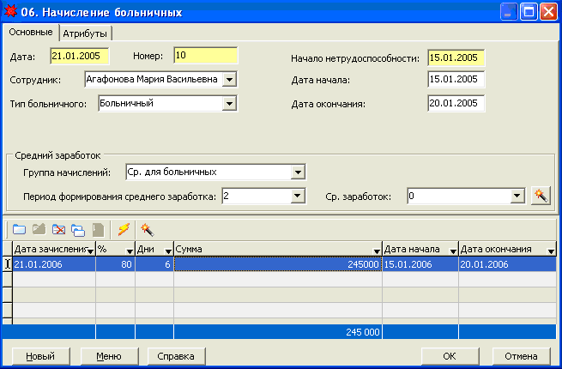

Рис. 3.3.27.2

3.3.28. Документ «Назначение доплаты/удержания»

С помощью данного документа устанавливаются различные доплаты и удержания по сотрудникам. Документ находится в ветке «Зарплата».

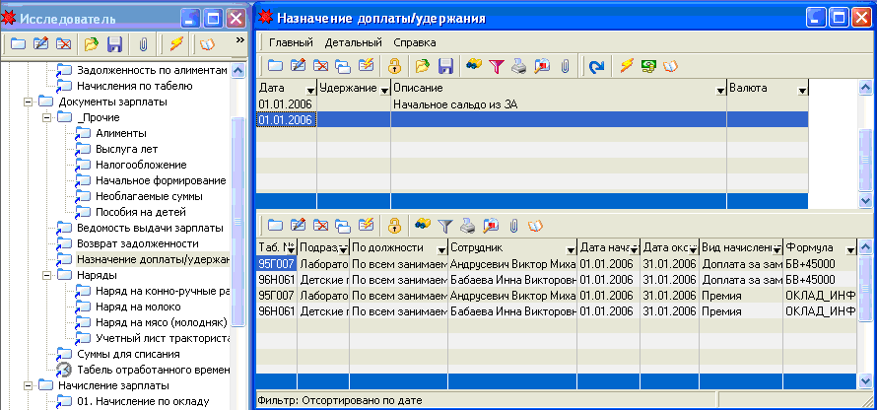

Рис. 3.3.28.1

В шапочной части окна для заполнения необходимо указать дату и номер документа, описание, а также является ли это удержанием или начислением.
В табличной части документа выбираются необходимые сотрудники, период начисления доплат или удержаний, сумма. Сумма может быть указана непосредственно числом или задана формулой.

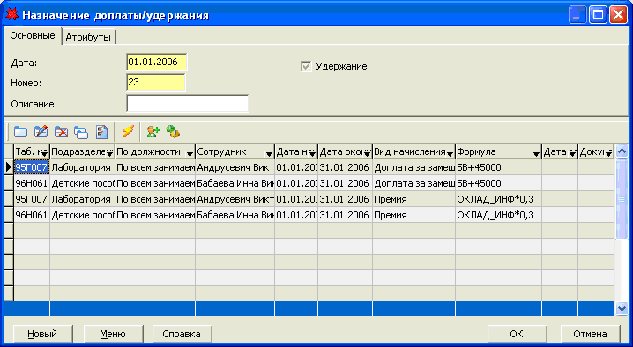

Рис. 3.3.28.2

3.3.29. Документ «За выслугу лет»

Документ предназначен для отражения начислений доплат за выслугу лет. Надбавки рассчитываются с использованием справочника категорий надбавок за стаж.

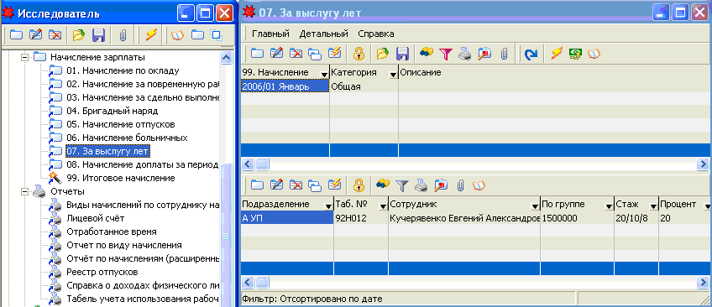

Рис. 3.3.29.1

В окне для заполнения необходимо указать дату и номер документа, период начисления, категорию надбавок из соответствующего справочника, группу начислений. В табличной части документа необходимо выбрать сотрудников, которым полагается доплата, либо с использованием кнопки «Выбрать сотрудника» , либо с использованием кнопки «Добавить сотрудников» . Указав сумму доплаты по группе и нажав на кнопку «Рассчитать», программа автоматически рассчитает суммы доплат за стаж работы.

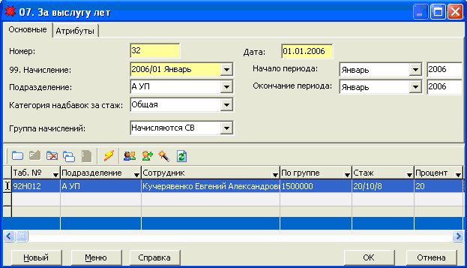

Рис. 3.3.29.2

3.3.30. Документ «Начисление доплаты за период»

Данный документ позволяет начислять сотрудникам периодические доплаты (годовые, квартальные и т.д.).

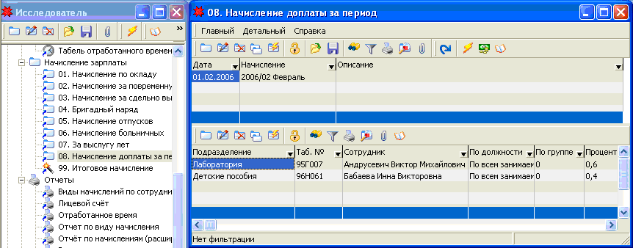

Рис. 3.3.30.1

В окне для заполнения необходимо указать номер и дату документа, период начисления, группу начислений, распределяемую сумму, а также формулу, согласно которой будет распределяться сумма. Для ввода формулы необходимо нажать на кнопку , после чего в появившемся окне выбора переменных необходимо выбрать нужную переменную и нажать на «ОК». Далее проставляется (если нужно) необходимый арифметический знак и число или другая переменная.
В табличной части выбираются необходимые сотрудники. Нажав на кнопку «Рассчитать», программа автоматически рассчитает суммы доплат.

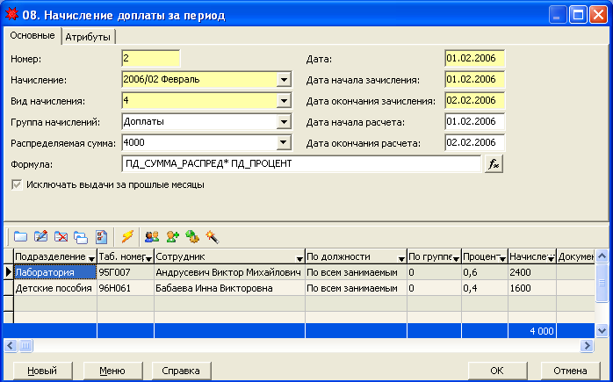

Рис. 3.3.30.2

3.3.31. Документ «Возврат задолженности»
Документ предназначен для отражения возврата сумм долга организации перед сотрудником. Документ находится в ветке «Зарплата».

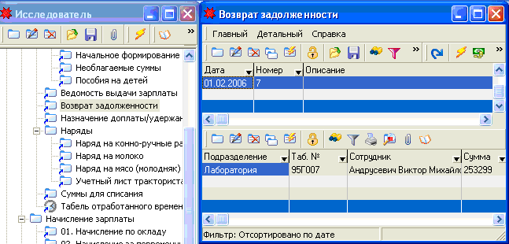

Рис. 3.3.31.1

В документе необходимо указать номер и дату документа, описание операции, выбрать необходимых сотрудников и проставить суммы возврата.

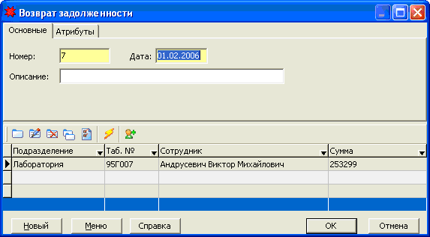

Рис. 3.3.31.2

3.3.32. Документ «Суммы для списания»

Данный документ позволяет задавать по сотруднику суммы, которые должны быть списаны полностью за любой, изначально не заданный, период времени. Суммы списываются, исходя из дохода сотрудника в каждом месяце.

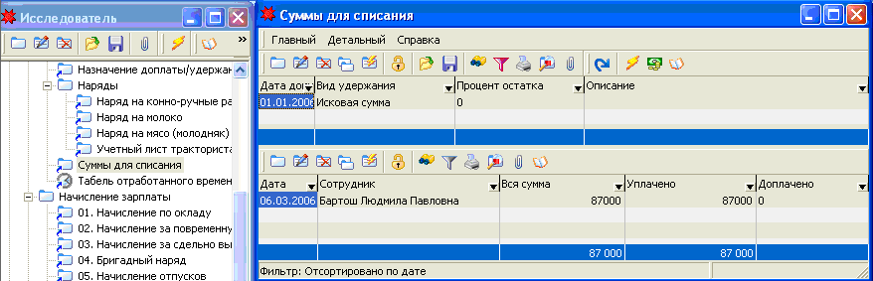

Рис. 3.3.32

3.3.33. Документ «Итоговое начисление»

Данный документ является одним из основных в системе. Изначально в нем фиксируется месяц начисления, а после заполнения всех необходимых документов (и, возможно, выполнения предварительных расчетов) выполняется итоговый расчет.

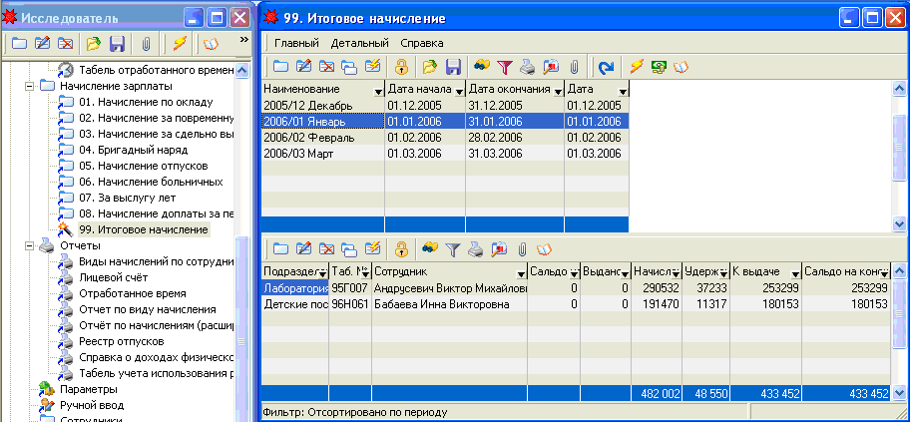

Рис. 3.3.33.1

В окне для заполнения достаточно выбрать необходимых сотрудников с помощью кнопки «Выбрать сотрудника» , либо с использованием кнопки «Добавить сотрудников» , и нажать на кнопку «Рассчитать». Программа автоматически произведет начисления и удержания по каждому сотруднику за месяц.

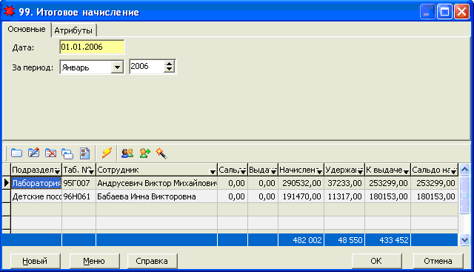

Рис. 3.3.33.2

3.3.34. Документ «Ведомость выдачи зарплаты»

Документ предназначен для отражения выдачи заработной платы или аванса сотрудникам. Документ находится в ветке «Зарплата».

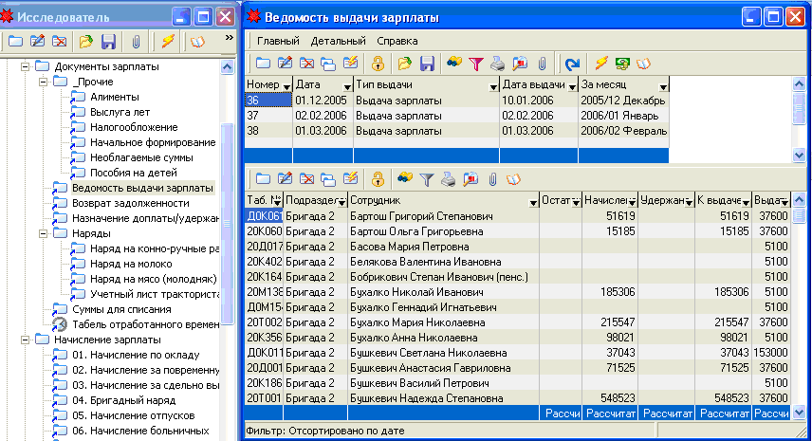

Рис. 3.3.34.1

В шапочной части документа необходимо указать дату и номер документа, период, за который выдается зарплата, тип выдачи, а также подразделение. При выдаче аванса необходимо также указать формулу для его расчета.
В табличную часть вносятся сотрудники организации. Для отражения выдачи им заработной платы в полном размере необходимо нажать на кнопку «Выдать все» , а если необходимо выдать только часть, то в колонке «Выдать» необходимо указать требуемую сумму.
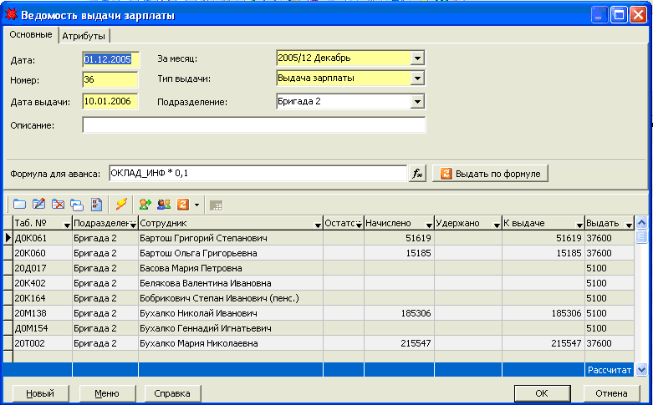

Рис. 3.3.34.2

3.4. Отчеты

Документ | Печатная форма
График отпусков | График отпусков
 | График отпусков (по месяцам)
 | График отпусков (шаблон)
Трудовой договор\контракт | Уведомление (достижение пенсионного возраста)
 | Уведомление (обычное)
 | Уведомление (отпуск с ребенком до трех лет)
 | Контракт нанимателя с работником
 | Трудовой договор
Штатное расписание | Структура и штатная численность персонала
 | Штатное расписание
 | Штатное расписание (с привязкой сотрудников)
Отчет по аттестации | Отчет по аттестации
Отчет по повышению квалификации | Отчет по повышению квалификации
Отчет по профессиональной переподготовке | Отчет по профессиональной переподготовке
Реестр приказов о приеме на работу | Реестр приказов о приеме на работу
Стаж работы сотрудников | Стаж работы сотрудников
Численность, состав и проф. обучение кадров | Численность, состав и проф. обучение кадров
Сводный приказ | Сводный приказ
Приказ о приеме на работу | Приказ о приеме на работу
 | Приказ о приеме на работу (групповой)
 | Реестр приказов о приеме на работу
Приказ о переводе | Приказ о переводе
Приказ о предоставлении отпуска | Записка об отпуске
 | Записка об отпуске (2 на А5)
 | Приказ о предоставлении отпуска
Социальный отпуск | Приказ о предоставлении отпуска
Приказ об увольнении | Приказ об увольнении
 | Приказ об увольнении (групповой)
Приказ о поощрении | Приказ о поощрении
Приказ о вынесении дисц. взыскания | Приказ о вынесении дисциплинарного взыскания
Аттестация | Отчет по аттестации
Повышение квалификации | Отчет по повышению квалификации
Профессиональная переподготовка | Отчет по профессиональной переподготовки
Периоды работы сотрудника | Стаж работы сотрудников
Резюме (анкета) | Резюме
Сотрудники | Список сотрудников на дату
Журнал начислений | Отчет по начислениям (расширенный)
 | Отчет по виду начисления
Алименты | Свод по алиментам
Пособия на детей | Начисления пособий на детей
Ведомость выдачи зарплаты | Платежная ведомость
Наряд на конно-ручные работы | Отчет по наряду на конно-ручные работы
Наряд на молоко | Отчет по наряду на молоко
Наряд на мясо (молодняк) | Отчет по наряду на мясо (молодняк)
Учетный лист тракториста-машиниста | Отчет по учетному листу тракториста
Табель отработанного времени | Табель отработанного времени
 | Отработанное время
 | Табель учета использования рабочего времени
Начисления по окладу | Начисления по окладу
 | Начисления по окладу (подробный)
Начисление за повременную работу | Начисление за повременную работу
Начисление отпусков | Расшифровка начисления отпускных
 | Реестр отпусков
Начисление больничных | Отчет по начислению больничных
 | Расшифровка начисления больничного
За выслугу лет | Ведомость по начислению
Итоговое начисление | Лицевой счет (подробно)
 | Развернутая расчетная ведомость
 | Развернутая расчетная ведомость (валютная)
 | Развернутая расчетная ведомость (по подразделениям)
 | Расчетный листок (валютный)
 | Расчетные листки по подразделению
 | Расчетный листок
 | Сводная ведомость
 | Виды начислений по сотруднику на дату
 | Лицевой счет
 | Справка о доходах физического лица
Виды начислений по сотруднику на дату | Виды начислений по сотруднику на дату
Лицевой счет | Лицевой счет
Отработанное время | Отработанное время
Отчет по виду начисления | Отчет по виду начисления
Отчет по начислениям (расширенный) | Отчет по начислениям (расширенный)
Реестр отпусков | Реестр отпусков
справка о доходах физического лица | справка о доходах физического лица
Табель учета использования рабочего времени | Табель учета использования рабочего времени
Отчет по аттестации
Отчет по повышению квалификации
Отчет по профессиональной переподготовке
Реестр приказов о приеме на работу
Стаж работы сотрудников
Численность, состав и профессиональное обучение
Виды начислений по сотрудникам на дату
Лицевой счет
Отработанное время
Отчет по виду начисления
Отчет по начисления расширенный
Реестр отпусков
Справка о доходах физического лица
Табель учета использования рабочего времени
- Аварийные ситуации

Перед началом работы, для того, что обезопасить себя от возможной потери информации необходимо убедится, что в типовом программном комплексе, частью которого является подсистема, осуществляется автоматическое создание архивной копии базы данных. Для этого необходимо выбрать пункт меню Сервис/Опции и проверить состояние настройки «Автоматическое архивное копирование включено».

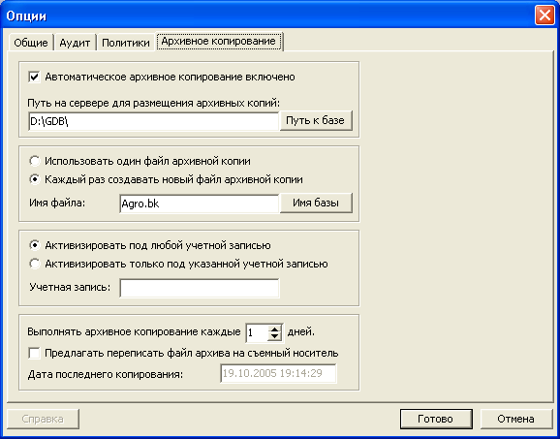

Рисунок. 3.27. Опция «Архивное копирование».

При невосстановимых потерях информации (удаление рабочих каталогов или поломки, кражи компьютера), наличие архивных копий базы данных позволит в любой момент продолжить всю дальнейшую работу.

4.1. Действия в случае несоблюдения условий выполнения технологического процесса, в том числе при длительных отказах технических средств.

После восстановления работоспособности технических средств, необходимо проверить наличие ранее внесенной информации. Для этого можно построить стандартные отчеты «Оборотная ведомость», «Остатки» в различных разрезах учета, - по материально ответственным лицам, складам, по товарным группам и т.д.. В случае, если информация сохранилась, и остатки на регистрах учета не искажены, необходимо продолжить работу с того документа или технологической операции, на которой был осуществлен отказ. В случае, если невозможно подключиться к базе данных, что явилось следствием поломки компьютера в процессе работы с базой данных, рекомендуется восстановить архивную копию базы данных и продолжить работу.
4.2. Действия по восстановлению программ и данных при отказе магнитных носителей или обнаружении ошибок в данных.

В случае, если обнаружены ошибки в данных, необходимо проанализировать закономерность ошибки – ошибка носит случайный характер или она постоянно проявляется в одном документе или отчете. Возможна ситуация, когда ошибка в отчете вызвана отсутствием информации в первичных документах и т.д. В любом случае, о подобного рода ошибках необходимо сообщить разработчику комплекса или обслуживающей организации.

4.3. Действия в случае обнаружения несанкционированного доступа к данным.

Работа с программным комплексом организована таким образом, что каждому пользователю присваивается уникальное имя и задается свой уникальный пароль. Возможно также и применение параметра, который заблокирует одновременную работу с данными, в случае если пользователь под таким именем уже зарегистрирован и подключен. Если все-таки обнаружено, что кто-то воспользовался вашим именем или паролем доступа к базе данных, то необходимо сообщить администратору комплекса и изменить имеющийся пароль на новый пароль.

5. Рекомендации по освоению подсистемы
5.1. Начало работы. Подготовительный этап.
На подготовительном этапе необходимо ознакомится со справочниками подсистемы, и внести необходимую справочную информацию. В дальнейшем, у пользователя будет возможность дополнять справочники «на лету» - при работе с документами.
Работу с подсистемой необходимо начинать с заполнения «Приказа о приеме на работу», а также заполнения «Личной карточки». В программу необходимо занести начальную информацию по сотрудникам. Для этого используются документы «Начальное формирование», «Начисление по окладу», «Начисления за сдельно выполненную работу» и другие.
После завершения разноски стартового сальдо, необходимо осуществить проверку разноски, убедится что остатки, разнесенные в подсистеме и остатки, хранящиеся в предыдущих регистрах учета (исходных бумажных записях или программных средств) соответствуют друг другу.

5.2 Ежемесячная работа, выполняемая пользователем в текущем отчетном периоде.

Заполнение документом по начислению заработной платы и отражению выполненного объема работ.
Начисление заработной платы работникам животноводства и растениеводства отражается в документах «Наряд на молоко», «Наряд на мясо», «Наряд на конно-ручные работы», «Учетный лист тракториста-машиниста».
Начисление заработной платы работникам с формой оплаты по окладу осуществляется в документе «Начисление по окладу», с повременной формой оплаты труда в документе «Начисление за повременную работу», со сдельной формой оплаты труда – в «Начисление за сдельно выполненную работу.
Начисление пособий по временной нетрудоспособности отражается в документе «Начисление больничных».
Начисление отпускных отражается в документе «Начисление отпускных».
Выплата заработной платы и аванса отражается в документе «Ведомость выдачи заработной платы».

